Содержание тома
обозначение | наименование | Примечание
1191-ОВ | Содержание тома
1191-ОВ | Пояснительная записка | На 87 листах

Содержание
1. Введение 3
2. Краткая характеристика инженерно-геологических условий участка 5
3. Краткая характеристика существующих и проектируемых сооружений. 21
4. Краткая характеристика технического состояния зданий и сооружений окружающей застройки 48
4.1. Характеристика зданий, подземных и надземных инженерных коммуникаций окружающей застройки 48
5. Выводы 52
6. Список использованных источников 54
Приложение 1. Уведомление о включении сведений в Национальный реестр специалистов в области инженерных изысканий и архитектурно-строительного проектирования 55
Приложение 2. Уведомление о этапности производимых работ по Кварталу 1 и Кварталу 2 57
Программа работ 59
1. Общие сведения об объекте 62
2. Цели и задачи геотехнического прогноза влияния 63
3. Методика и состав работ по геотехническому прогнозу влияния 64
4. Нормативно-техническая документация 67
Приложение А. Техническое задание 68
ПРИЛОЖЕНИЕ Б. КОПИИ СРО 70
Приложение В. Сертификат на ПК Plaxis 75

Введение
Настоящий технический отчет составлен в соответствии с условиями договора №1191.01.80-SUB01-1191-ОВМ от 23.05.2022 г. и технического задания к нему. В отчете представлены результаты геотехнического прогноза дополнительных деформаций зданий и сооружений, расположенных вблизи строительства объекта: «Жилые дома с инженерными сетями и благоустройством территории» по адресу: г. Москва, район Очаково-Матвеевское, ш. Очаковское (Очаковское шоссе, влд. 3А, 5А) (Западный административный округ).
План проектируемых сооружений представлена на рис. 1.1.
Проектирование и строительство вышеуказанных объектов должно выполняться при условии обеспечения сохранности и эксплуатационной надежности близлежащих существующих зданий, сооружений и подземных коммуникаций. Эта цель достигается в процессе выполнения обследования, геотехнического прогноза и мониторинга существующих зданий.
Согласно [12] при проектировании оснований, фундаментов и подземных частей вновь возводимых или реконструируемых сооружений, располагаемых на застроенной территории, необходимо выполнять геотехнический прогноз (оценку) влияния строительства на изменение напряженно-деформированного состояния окружающего грунтового массива, включая основания зданий и сооружений окружающей застройки. В результате геотехнического прогноза должны быть определены:
- расчетный радиус зоны влияния r_{зв}, м;
- значения дополнительных деформаций оснований и фундаментов зданий и сооружений окружающей застройки.
Целью работы является оценка влияния от возведения Жилых домов на здания и сооружения окружающей застройки. Предварительная зона влияния определена в Разделе 5. В настоящем отчете представлены результаты выполнения следующих работ:
-Анализ технической, проектной и изыскательской документации, предоставленной заказчиком;
-Геотехнический прогноз изменения напряженно-деформированного состояния грунтового массива в результате возведения жилых домов в плоской постановке;
-Оценка влияния нового строительства на здания и сооружения окружающей застройки, попадающие в предварительную зону влияния, установленную в разделе 5;
-Анализ полученных результатов, составление технического заключения.
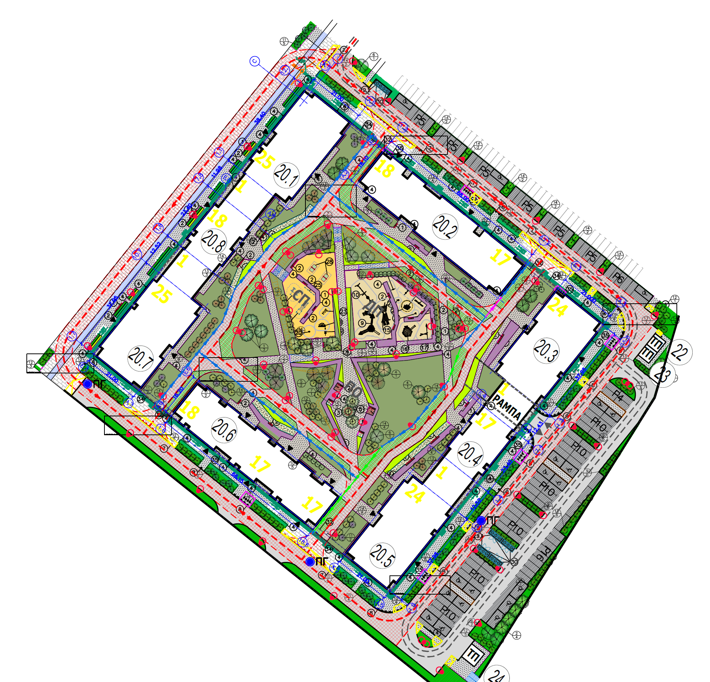
Рисунок 1-1. План проектируемых сооружений

Краткая характеристика инженерно-геологических условий участка
Краткая характеристика инженерно-геологических изысканий составлена по [1].
Участок работ расположен на относительно свободной от застройки территории и ограничен с запада 2 микрорайоном Матвеевское, на северо-востоке Аминьевским шоссе, на юго-востоке железной дорогой.
В геоморфологическом отношении участок расположен в пределах флювиогляциальной равнины. Высотные отметки участка изменяются в пределах от 160,95 м до 166,84 м по устьям скважин. Разность высот составляет 5,89 м. Рельеф площадки неровный.
За относительную отметку чистого пола 1-го этажа принята отметка 0,000, соответствующая абсолютной отметке 160,250.
В геологическом строении участка изысканий до разведанной глубины 28,0 м принимают участие:
• Техногенные отложения (tH);
• Покровные отложения (L,d_{III});
• Флювиогляциальные – озерно-ледниковые отложения (f,lg_{IIms}) московского горизонта;
• Ледниковые отложения (gQ_{IIms}) московского горизонта;
• Флювиогляциальные – озерно-ледниковые отложения (f,lg_{Ids-IIms}) донского и московского горизонта;
• Нижнемеловые отложения (K1).
Техногенные отложения представлены насыпными грунтами слежавшимися, влажными: суглинки, супесь, щебень, асфальтовая крошка, битый кирпич и пр. вскрыты большинством скважин и залегает повсеместно от поверхности слоем мощностью 0,4 - 5,5 м, абсолютные отметки подошвы 158,67 - 166,33 м. Техногенные отложения выделены в ИГЭ-1.
Покровные отложения представлены суглинками различной консистенции.
ИГЭ - 2 - Суглинок коричневый, полутвердый, ожелезненный, вскрыт в районе скважин 2, 2а, 4, 5, 6, 6а, 7, 14а, 17, 19, 21, 23, 23а, 30, 30а, 33, 34, 35а, 37а, 42, 43, 44, 45, 46 и залегает в виде слоя мощностью 0,3 - 2,9 м в интервале глубин от 0,4 до 6,4 м, абсолютные отметки подошвы 158,52 - 164,53 м.
ИГЭ - 2а - Суглинок коричневый, тугопластичный, ожелезненный, вскрыт в районе скважин 1, 2, 3, 12, 13, 13а, 20а, 25, 26, 27, 27а, 28, 29, 31, 32, 35, 36, 38, 38а, 39, 40, 41 и залегает в виде слоя мощностью 0,4 - 2,5 м в интервале глубин от 0,6 до 3,9 м, абсолютные отметки подошвы 157,47 - 162,68 м.
Вскрытая мощность покровных отложений: от 0,3 м до 2,9 м.
Флювиогляциальные – озерно-ледниковые отложения московского горизонта представлены песками мелкими, суглинками различной консистенции.
ИГЭ - 3 - Суглинок коричневый, тугопластичный, с тонкими прослойками песка и с редким включением гравия, вскрыт большинством скважин и залегает в виде слоя мощностью 0,5 - 6,9 м в интервале глубин от 0,7 до 9,3 м, абсолютные отметки подошвы 155,27 - 163,04 м.
ИГЭ - 3а - Суглинок коричневый, полутвердый, с тонкими прослойками песка и с редким включением гравия, вскрыт в районе скважин 1, 2, 2а, 4, 5, 6, 6а, 7, 8, 10, 15, 16, 19, 21, 23, 23а, 25, 44, 46 и залегает в виде слоя мощностью 0,3 - 5,8 м в интервале глубин от 1,5 до 8,6 м, абсолютные отметки подошвы 156,52 - 161,15 м.
ИГЭ - 3б - Суглинок коричневый, мягкопластичный, с тонкими прослойками песка и с редким включением гравия, вскрыт в районе скважин 30, 30а, 33, 34, 41 и залегает в виде слоя мощностью 1,8 - 3,5 м в интервале глубин от 1,8 до 6,1 м, абсолютные отметки подошвы 155,70 - 158,35 м.
ИГЭ - 4 - Песок мелкий средней плотности коричневый и желтовато-коричневый, с линзами суглинка и с редким включением гравия, насыщенный водой, вскрыт в районе скважин 3, 26, 27, 27а, 28, 29, 42, 43, 45 и залегает в виде слоя мощностью 0,5 - 3,2 м в интервале глубин от 2,7 до 7,2 м, абсолютные отметки подошвы 154,25 – 162,13 м.
Вскрытая мощность флювиогляциальных – озерно-ледниковых отложений московского горизонта: от 0,7 м до 7,0 м.
Ледниковые отложения московского горизонта представлены суглинками различной консистенции.
ИГЭ - 7 - Суглинок коричневый и коричневато-серый, полутвердый, с линзами песка и с включением щебня и дресвы, вскрыт большинством скважин и залегает в виде слоя мощностью 0,7 - 8,0 м в интервале глубин от 3,6 до 14,6 м, абсолютные отметки подошвы 149,05 - 157,73 м.
ИГЭ - 7а - Суглинок коричневый и коричневато-серый, тугопластичный, с линзами песка и с включением щебня и дресвы, вскрыт большинством скважин и залегает в виде слоя мощностью 0,4 - 9,8 м в интервале глубин от 3,3 до 14,7 м, абсолютные отметки подошвы 147,63 - 159,52 м.
Вскрытая мощность ледниковых отложений московского горизонта: от 0,7 м до 9,9 м.
Флювиогляциальные – озерно-ледниковые отложения донского и московского горизонта представлены песками мелкими, пылеватыми, суглинками различной консистенции, супесями.
ИГЭ - 8 - Песок мелкий средней плотности коричневато-серый, с частыми прослоями супеси, с линзами суглинка и с редким включением щебня, насыщенный водой, вскрыт большинством скважин и залегает в виде слоя мощностью 0,8 - 11,8 м в интервале глубин от 10,2 до 24,1 м, абсолютные отметки подошвы 138,07 - 149,78 м.
ИГЭ - 8а - Суглинок серый, мягкопластичный с линзами текучепластичного, с линзами песка и с редким включением гравия, вскрыт в районе скважин 17, 18, 20, 22, 24, 25, 27, 27а, 28, 32, 34, 35, 36 и залегает в виде слоя мощностью 0,7 - 9,8 м в интервале глубин от 13,8 до 24,6 м, абсолютные отметки подошвы 136,35 - 150,98 м.
ИГЭ - 8б - Суглинок серый, тугопластичный, с линзами песка и с редким включением гравия, вскрыт в районе скважин 3, 4, 5, 6, 6а, 11, 19, 21, 23, 23а, 24, 25, 26, 28, 29, 30, 30а, 31, 32, 33, 34, 35, 35а, 36 и залегает в виде слоя мощностью 0,5 - 5,8 м в интервале глубин от 11,9 до 24,7 м, абсолютные отметки подошвы 137,77 - 147,05 м.
ИГЭ - 8в - Супесь серая, пластичная, с линзами песка и с редким включением гравия, вскрыта в районе скважин 12, 13, 13а, 24, 26, 29, 30, 31, 32, 33, 34, 35, 35а, 40, 41 и залегает в виде слоя мощностью 0,6 - 6,4 м в интервале глубин от 9,1 до 20,6 м, абсолютные отметки подошвы 145,29 - 149,27 м.
ИГЭ - 9 - Песок мелкий плотный коричневато-серый, с частыми прослоями супеси, с линзами суглинка и с редким включением щебня, насыщенный водой, вскрыт большинством скважин и залегает в виде слоя мощностью 0,3 - 11,0 м в интервале глубин от 9,5 до 25,1 м, абсолютные отметки подошвы 137,16 - 150,26 м.
ИГЭ - 9а - Песок пылеватый плотный коричневато-серый, с частыми прослоями супеси, с линзами суглинка и с редким включением щебня, насыщенный водой, вскрыт в районе скважин 10, 10а, 12, 13, 13а, 14, 14а, 29, 30, 30а, 31, 32, 33, 34, 35, 36, 40, 41 и залегает в виде слоя мощностью 0,6 - 6,1 м в интервале глубин от 14,8 до 25,4 м, абсолютные отметки подошвы 136,72 - 147,70 м.
Вскрытая мощность флювиогляциальных – озерно-ледниковых отложений донского и московского горизонта отложений: от 7,1 м до 15,3 м.
Нижнемеловые отложения представлены песками мелкими, пылеватыми, глинами. Вскрытая мощность отложений: от 1,0 м до 14,9 м.
ИГЭ - 11 - Песок мелкий плотный зеленовато-серый, слюдистый, с прослойками песка пылеватого и глины полутвердой, насыщенный водой, вскрыт в районе скважин 1, 2, 2а, 4, 6а, 7, 8, 10а, 13а, 14а, 15, 16, 17, 18, 20а, 23а, 26, 27, 27а, 28, 37а, 38а и залегает в виде слоя мощностью 0,9 – 10,8 м в интервале глубин от 19,4 до 35,0 м, абсолютные отметки подошвы 128,78 - 141,15.
ИГЭ - 12 - Песок пылеватый плотный зеленовато-серый, слюдистый, с прослойками глины полутвердой, насыщенный водой, вскрыт большинством скважин и залегает в виде слоя мощностью 0,3 - 12,9 м в интервале глубин от 19,7 до 35,0 м, абсолютные отметки подошвы 126,77 - 143,18 м.
ИГЭ - 13 Глина темно-серая, полутвердая, с тонкими прослойками пылеватого песка, вскрыта в районе скважин 7, 8, 9, 11, 13а, 15, 16 и залегает в виде слоя мощностью 0,9 - 3,4 м в интервале глубин от 22,4 до 28,3 м, абсолютные отметки подошвы 137,61 - 142,52 м.
Физико-механические свойства грунтов приведены в таблице 2-1, 2-2. Расположение инженерно-геологических разрезов, скважин, а также сами скважины представлены на рис. 2.1…2.4.

Таблица №2-1. Физико-механические свойства грунтов
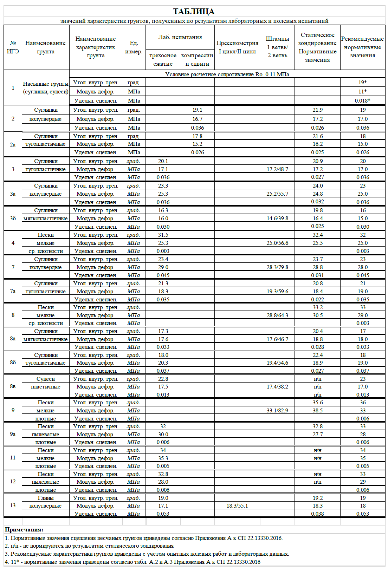

Таблица №2-2. Сводная таблица с физико-механическими свойствами грунтов
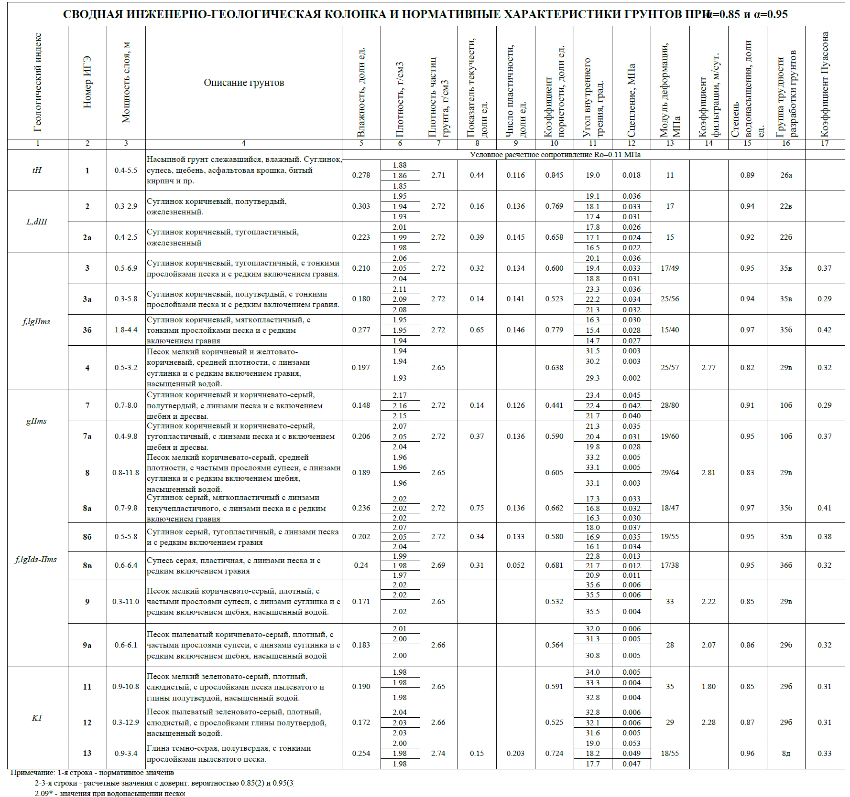
Согласно [1] инженерно-геологические условия исследуемого участка относятся к II (средней) категории сложности.
Гидрогеологические условия участка
Гидрогеологические условия участка характеризуются наличием двух водоносных горизонтов – вод спорадического распространения и надъюрского.
Воды спорадического распространения вскрыты в период изысканий скважинами 3, 26, 27, 27а, 28, 29, 42, 43, 45 на глубине от 2,7 м до 6,5 м, что соответствует абсолютным отметкам от 157,17 м до 162,63 м. Воды обладают напором, высота напора от 0,5 м до 1,4 м, что соответствует абсолютным отметкам пьезометрического уровня от 158,27 м до 163,23 м.
Водовмещающими грунтами являются пески ИГЭ-4. Водоупором служат флювиогляциальные – озерно-ледниковые отложения московского горизонта.
Прогнозируемую абсолютную отметку уровня подземных вод рекомендуется принять на 0,5 м выше установившегося.
Питание водоносного горизонта происходит в основном за счет инфильтрации атмосферных осадков, а также за счет утечек из водонесущих коммуникаций. Разгрузка водоносного горизонта осуществляется в близлежащую речную сеть.
По химическому составу воды гидрокарбонатные магниево-кальциевого типа с минерализацией <1 г/л.
Согласно СП 28.13330.2017 воды не обладают агрессивными свойствами по отношению к бетону нормальной проницаемости, однако они слабоагрессивны к арматуре железобетонных конструкций при их периодическом смачивании.
По отношению к свинцовым и алюминиевым оболочкам коррозионная агрессивность воды средняя.
Воды надъюрского водоносного горизонта вскрыты в период изысканий всеми скважинами на глубине от 9,5 м до 18,6 м, что соответствует абсолютным отметкам от 143,00 м до 152,90 м. Воды обладают напором, высота напора от 0,4 м до 9,1 м, что соответствует абсолютным отметкам пьезометрического уровня от 149,95 м до 152,90 м.
Водовмещающими грунтами являются пески ИГЭ-8,9,9а,11,12. Водоупором служат нижнемеловые глины.
Прогнозируемую абсолютную отметку уровня подземных вод рекомендуется принять на 1,0 м выше установившегося.
Питание водоносного горизонта происходит за счет перетока из вышележащего водоносного горизонта. Разгрузка водоносного горизонта осуществляется за пределами участка изысканий.
По химическому составу воды гидрокарбонатные магниево-кальциевого типа с минерализацией <1 г/л.
Согласно СП 28.13330.2017 воды не обладают агрессивными свойствами по отношению к бетону нормальной проницаемости, однако они слабоагрессивны к арматуре железобетонных конструкций при их периодическом смачивании.
По отношению к свинцовым оболочкам коррозионная агрессивность воды средняя и высокая (высокая – по наихудшему показателю), к алюминиевым - средняя.
Учитывая описанные выше гидрогеологические условия, а также уровень ответственности и конструкцию (заглубление) проектируемых сооружений (согласно п.п. 2.94-2.104 «Пособия по проектированию оснований зданий и сооружений к СНиП 2.02.01-83» г. Москва, 1986 год), рассматриваемый участок является:
- применительно к абс.отметкам концов свай - естественно подтопленным водами надъюрского водоносного горизонта;
- применительно к заглублению жилых домов – потенциально подтопляемым водами надъюрского водоносного горизонта (расчет приведен для корпусов 20.1 и 20.7 с минимальной отметкой заложения 152,80 м).
По отношению к трассам коммуникаций и подпорной стене рассматриваемый участок является потенциально подтопляемым водами спорадического распространения.
В отдельные периоды года в насыпных грунтах ИГЭ-1 возможно образование «верховодки», носящей техногенный и/или сезонный характер.
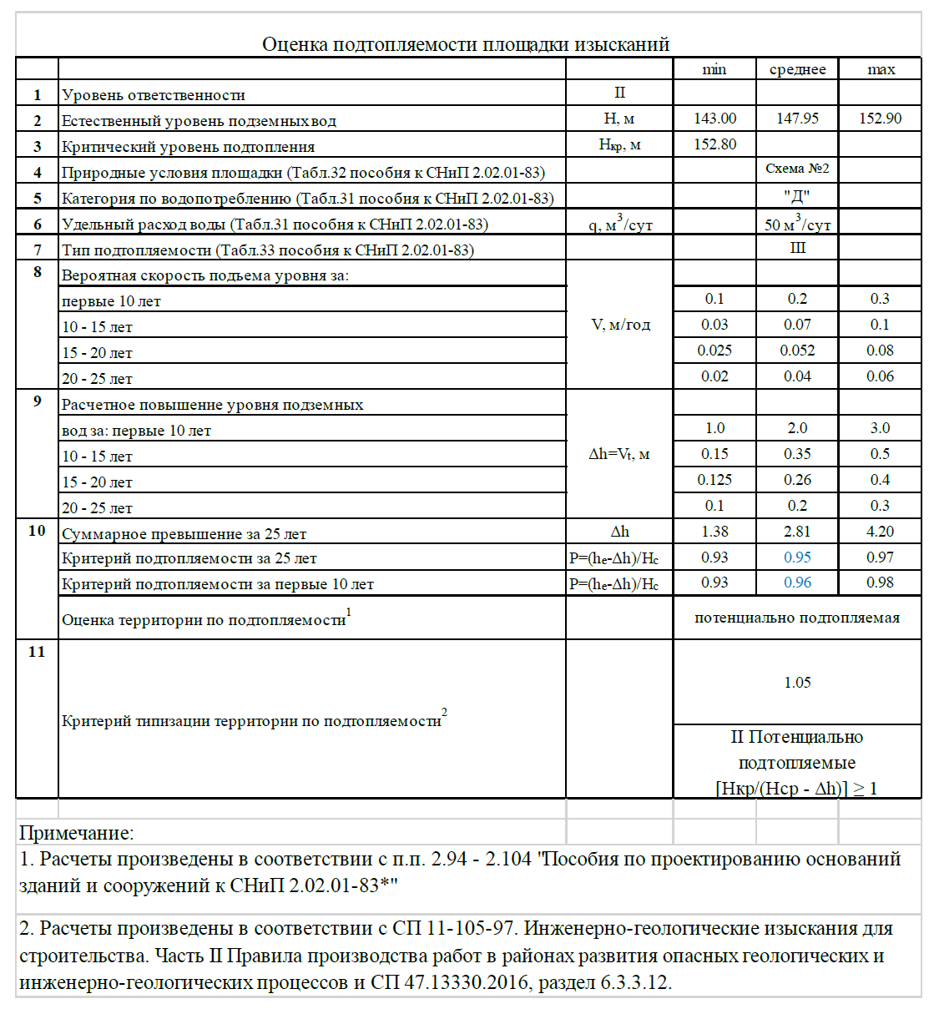
Гидрогеологический прогноз
Радиус влияния водопонижения
Радиус влияния вскрытия строительного котлована вычисляется следующим образом:
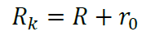
где R_{k} – радиус влияния котлована, м;
R – радиус влияния водопонижения, м;
r₀ – приведенный радиус котлована, м.
Мощность водоносного горизонта спорадического распространения на участке изысканий равна 0,8-3,2м. В качестве наихудшего варианта расчета принимается, что весь водоносный горизонт на участке работ имеет мощность 3,2м.
Радиус влияния R принимается ориентировочно по эмпирической формуле И.П. Кусакина:
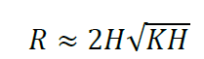
где H – мощность водоносного горизонта, м, равная 3,2м;
K – коэффициент фильтрации водоносного горизонта, равный 2,77 м/сут (согласно таблице в приложении 5).
Таким образом вычисляем:
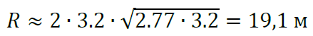
Приведенный радиус котлована:
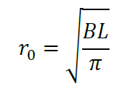
где B – ширина котлована, равная 125,2м, L – длина котлована, равная 138,9м (по габаритам подземного паркинга).
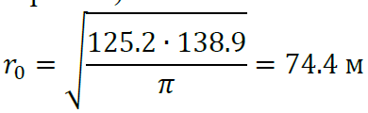
Таким образом радиус влияния вскрытия строительного котлована получается равным:
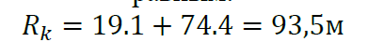
Барражный эффект
Величину барражного эффекта ориентировочно можно оценить по эмпирической формуле Монахова-Пашковского:
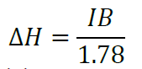
где ΔH – величина барражного эффекта (м), I – напорный градиент подземного потока до сооружения преграды, В – протяженность преграды, определенная перпендикулярно потоку подземных вод (м).
Градиент напора на рассматриваемом участке работ равен:
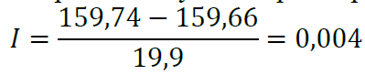
Ширина фундамента проектируемого сооружения, перпендикулярная потоку подземных вод, равна 125,2м. Таким образом, величина барражного эффекта на рассматриваемой площадке работ составляет (ориентировочно):
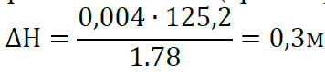
Водоприток в котлован в строительный период
Потенциальный суммарный водоприток в котлован можно рассчитать как дебит «большого колодца»:
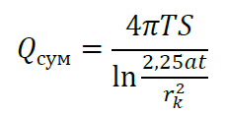
где S – необходимое понижение уровня водоносного горизонта, м;
T – проводимость водоносного горизонта, м2/сут;
a – пьезопроводность водовмещающих пород, м2/сут;
t – время, сут;
r_{k} – радиус большого колодца, м.
При прямоугольной форме котлована по Н.К. Гиринскому приведенный радиус выражается:
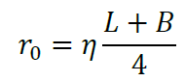
Где L – длина котлована, м;
B – ширина котлована, м;
𝜂 – коэффициент, который определяется в зависимости от соотношения ширины и длины котлована.
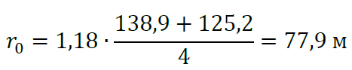
При t=90 сут:
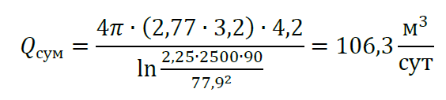
Оценка радиуса влияния вскрытия строительного котлована
Радиус влияния R принимается ориентировочно по эмпирической формуле И.П. Кусакина:
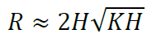
Где H – мощность водоносного горизонта, м.
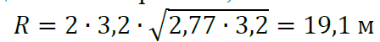
Специфические грунты
К специфическим грунтам, выявленным на площадке изысканий, следует отнести техногенные насыпные грунты. По составу грунты неоднородные, сложены суглинками и супесями, со строительным мусором (щебень, асфальтовая крошка, битый кирпич и пр.) По степени уплотнения грунты – слежавшиеся, по степени водонасыщения - влажные. Вскрытая мощность отложений: от 0,4 м до 5,4 м, абсолютные отметки подошвы 158,67 – 165,33 м. Условное расчетное сопротивление R₀=0,11 МПа.
Возможно изменение мощности и состава насыпных грунтов между разведочными скважинами. Насыпные грунты не являются надежным основанием проектируемых жилых домов.
Физико-геологические процессы и явления
Согласно "Схематической карте инженерно-геологического районирования территории г. Москвы по возможности проявления карстово-суффозионных процессов" участок относится к территории неопасной в карстово-суффозионном отношении.
По результатам визуального обследования поверхности площадки не обнаружено оседаний поверхности и наличия воронок, а также проявлений карста на дневной поверхности. Режим грунтовых вод не нарушен, отсутствуют разуплотненные зоны и другие аномалии в четвертичных грунтах. В соответствии с геологическим строением и гидрогеологическими условиями участок можно отнести к территории неопасной в карстово-суффозионном отношении.
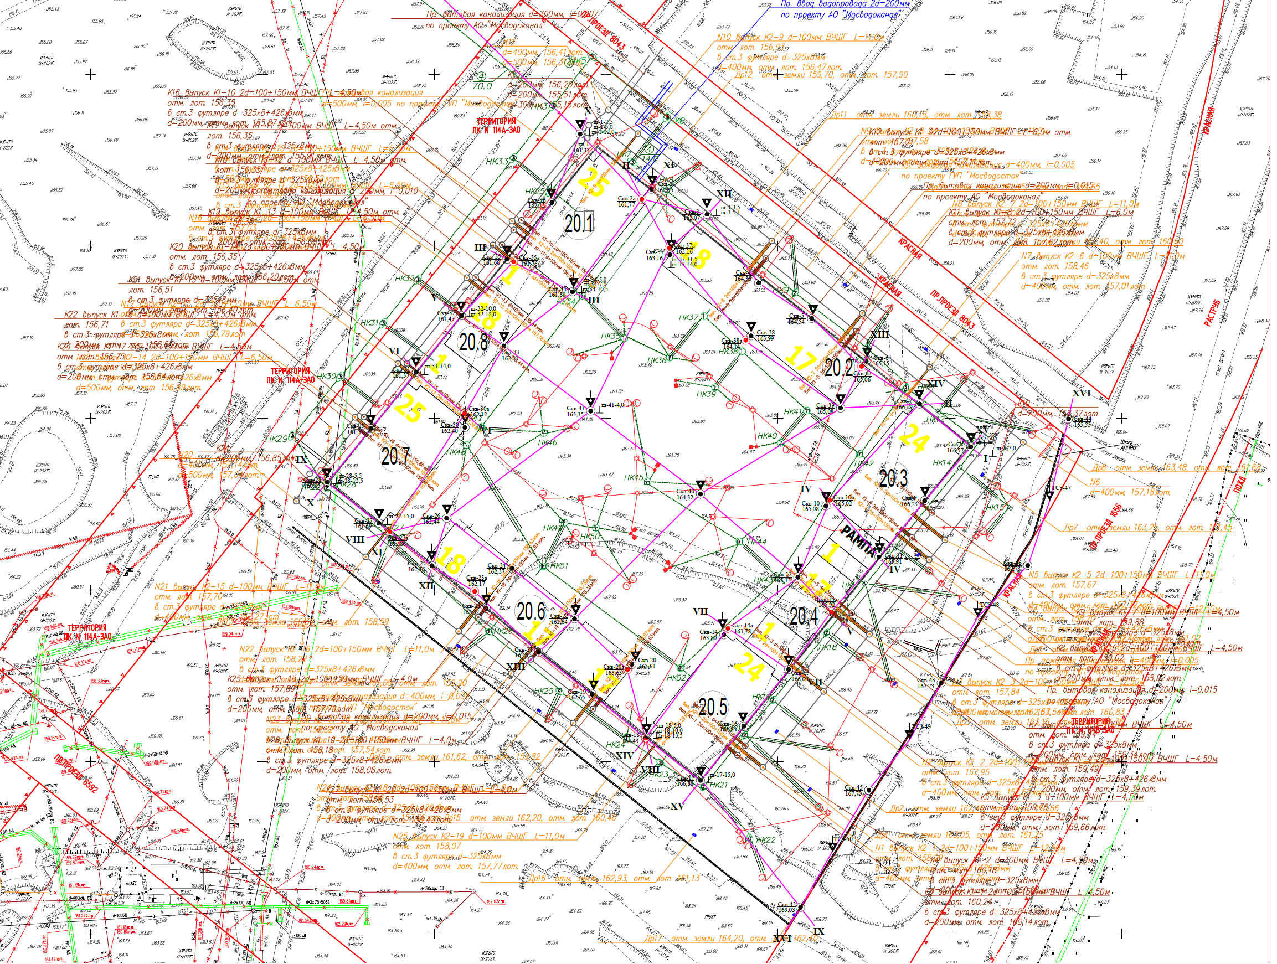
Рисунок 2-1. Карта фактического материала
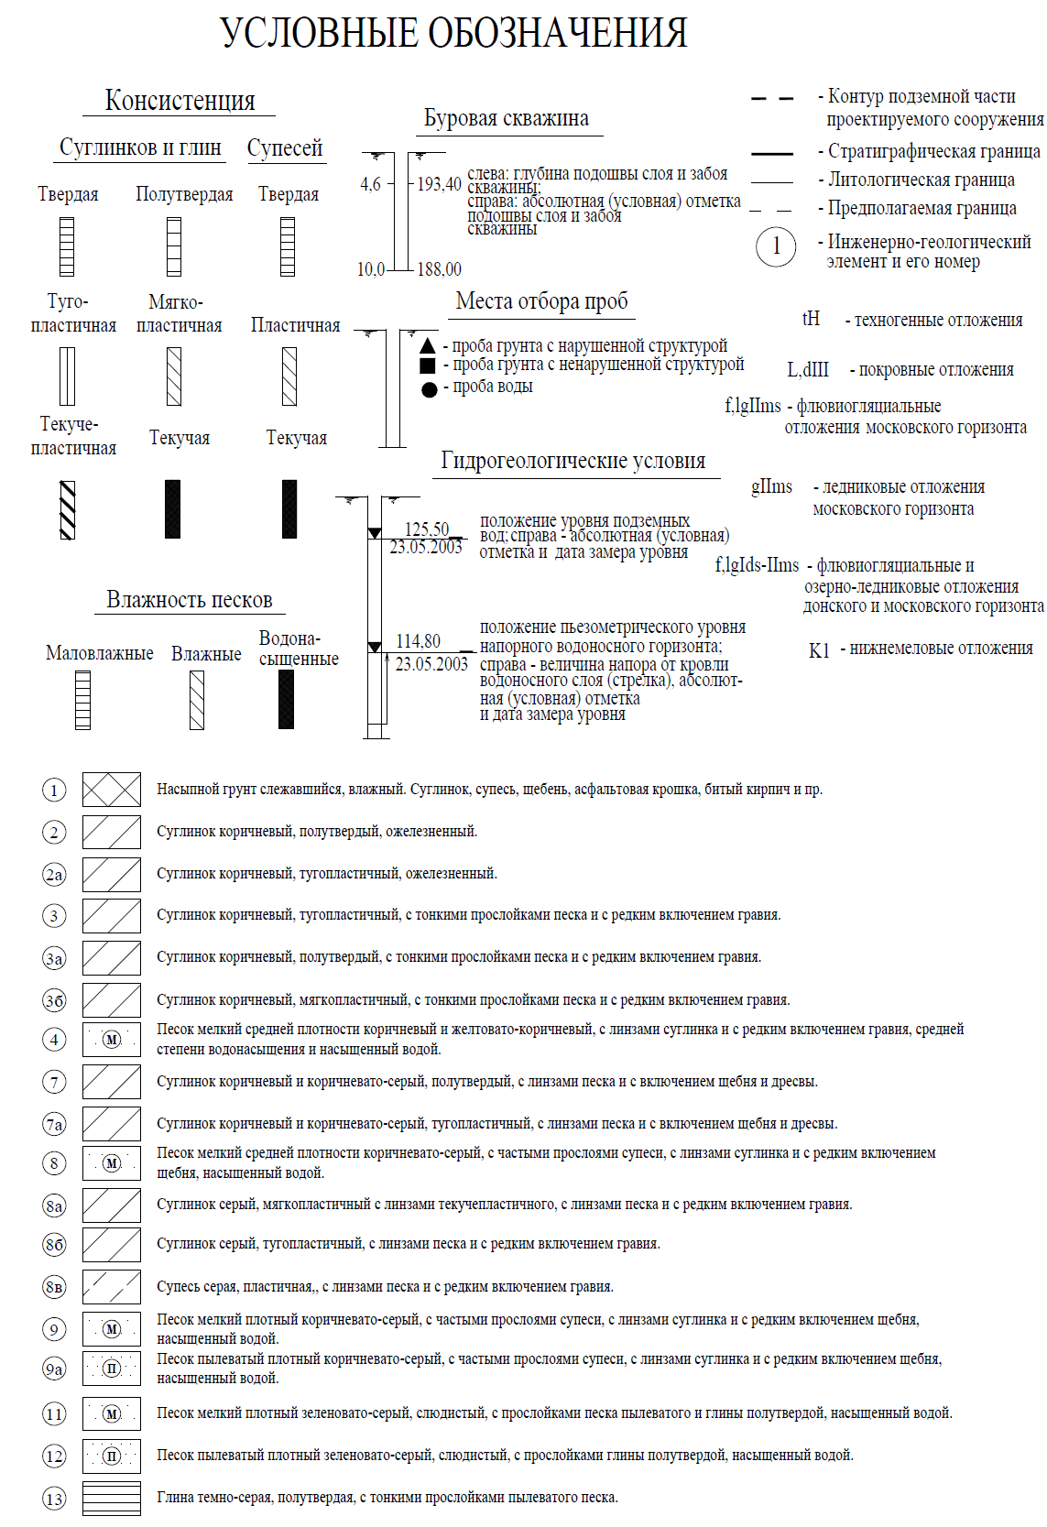
Рисунок 2-2. Условные обозначения к инженерно-геологическим разрезам
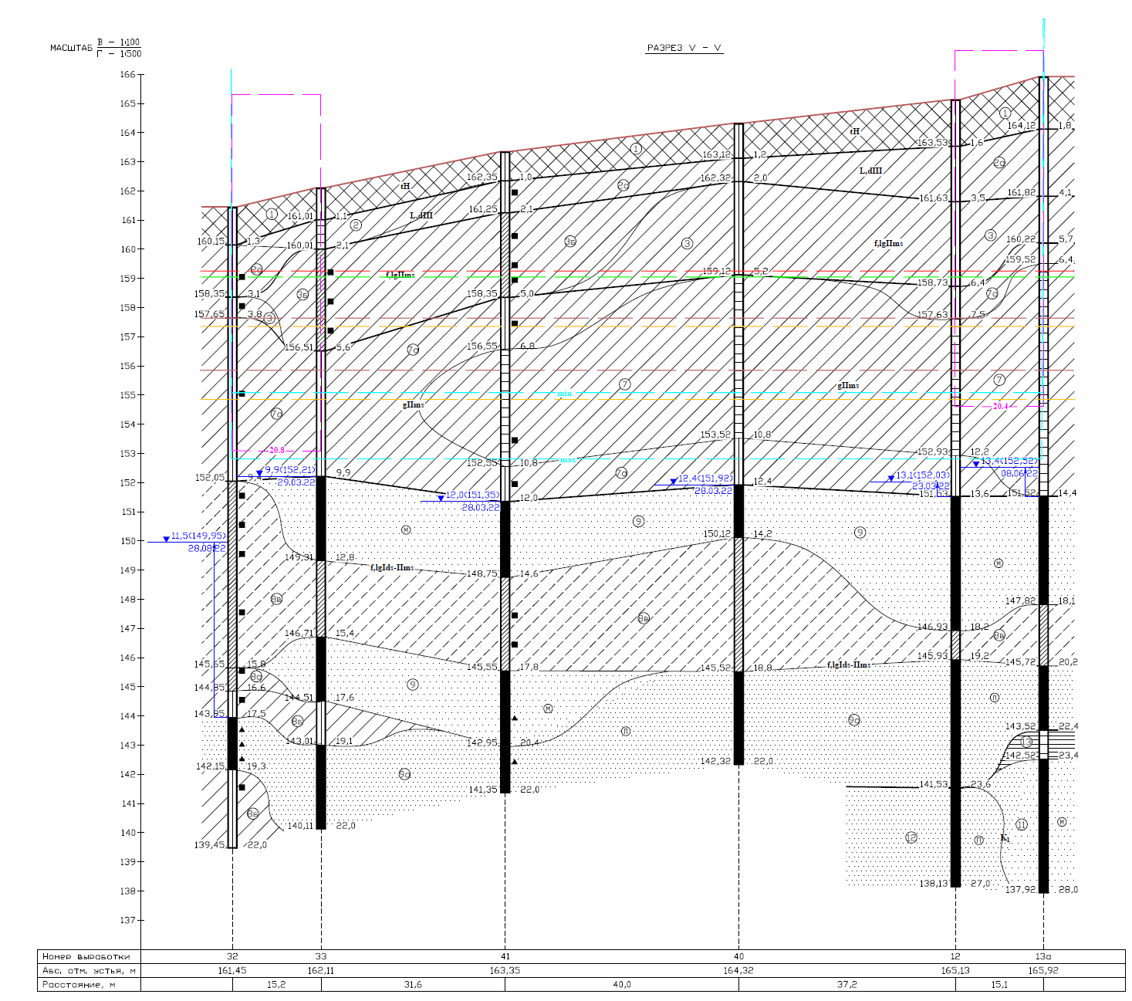
Рисунок 2-3. Инженерно-геологический разрез по линии V-V
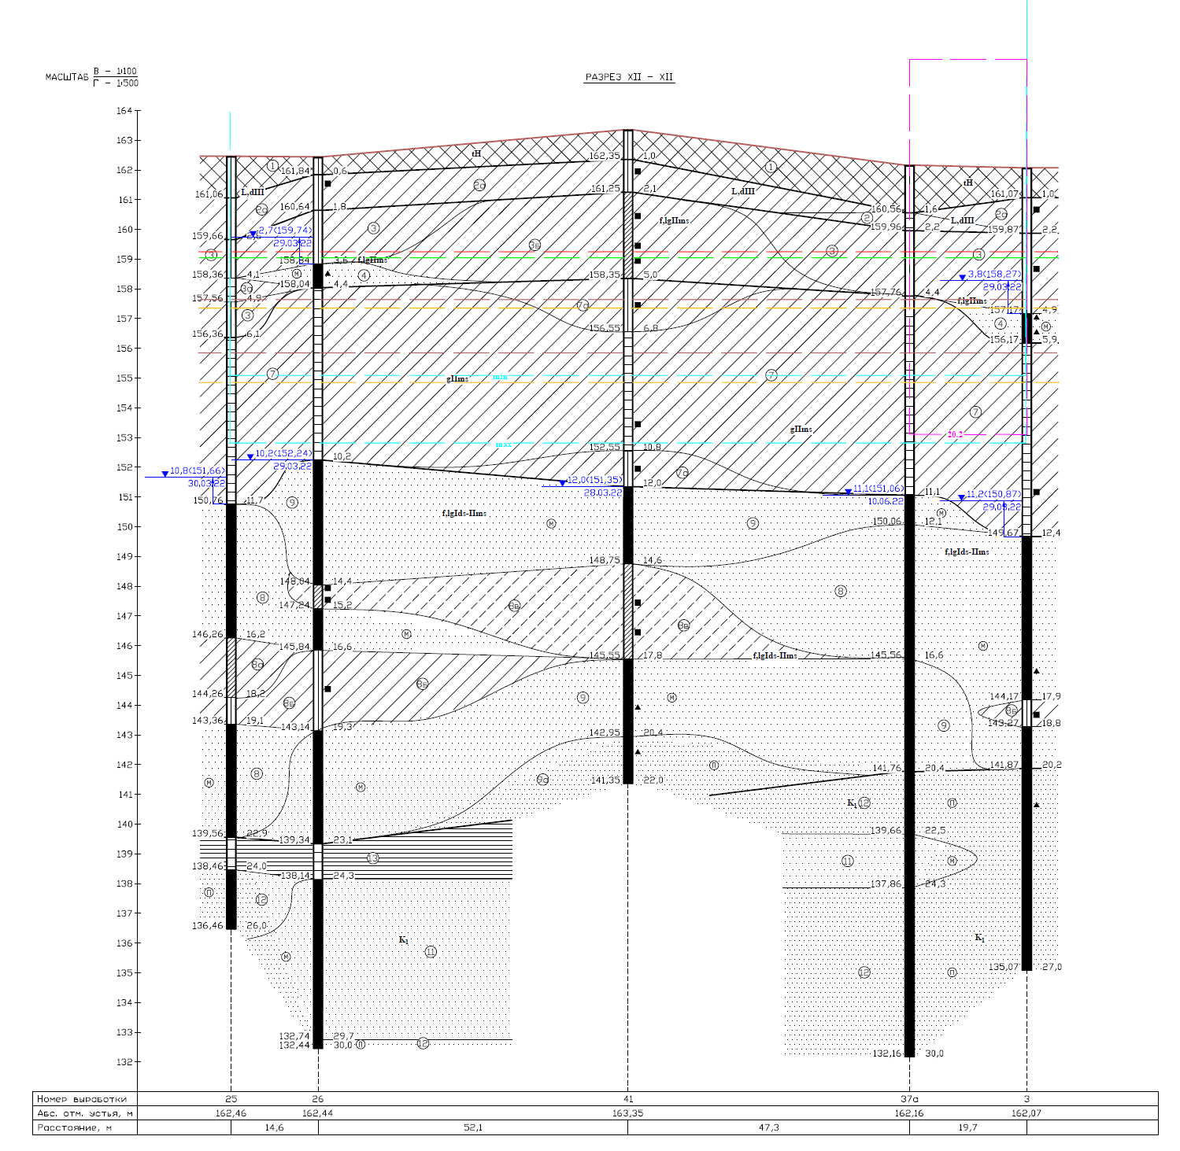
Рисунок 2-4. Инженерно-геологический разрез по линии XII-XII
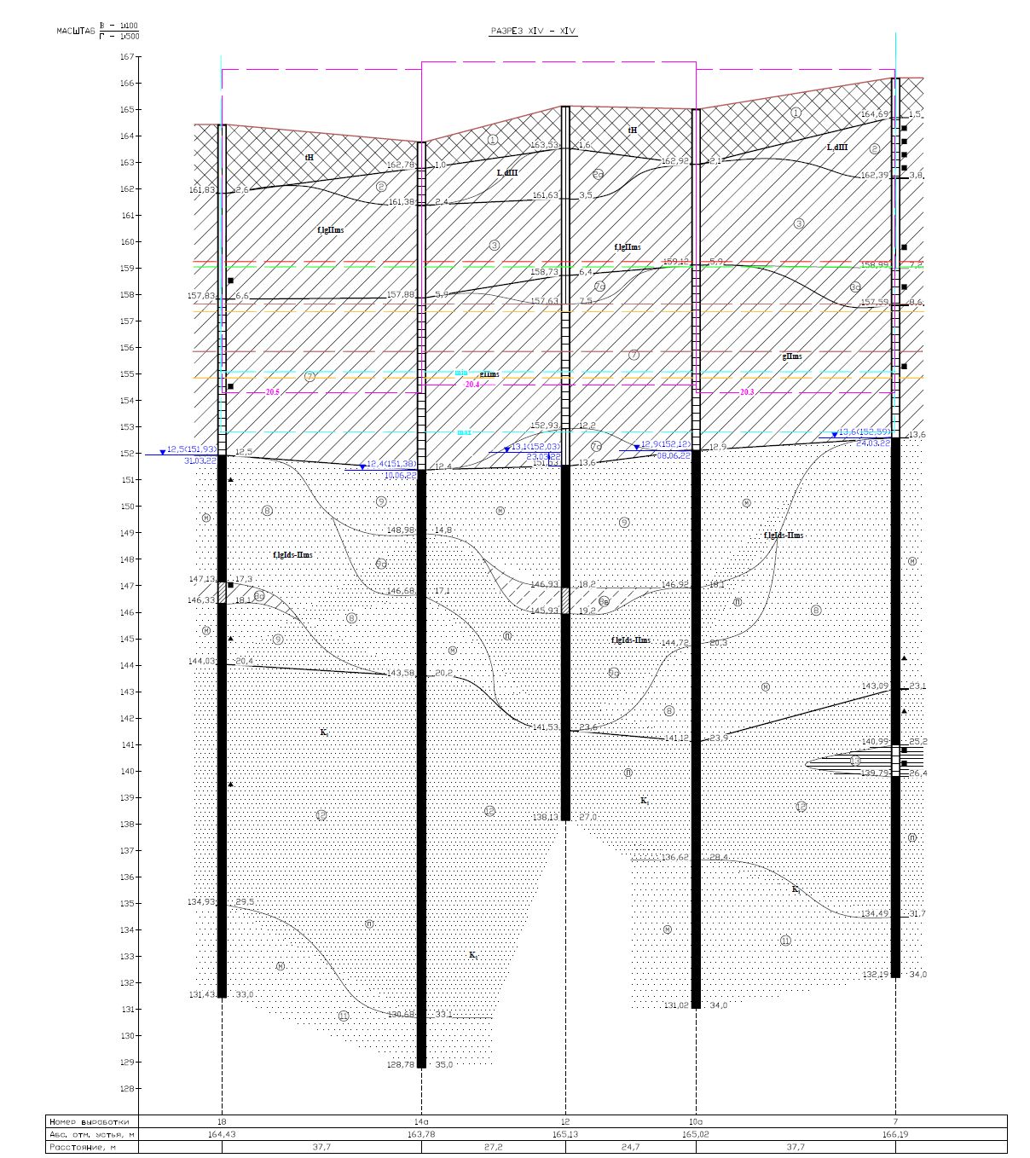
Рисунок 2-5. Инженерно-геологический разрез по линии XIV-XIV

Краткая характеристика существующих и проектируемых сооружений.
Проект [2-3] предусматривает строительство объекта: «Жилые дома с инженерными сетями и благоустройством территории» по адресу: г. Москва, район Очаково-Матвеевское, ш. Очаковское (Очаковское шоссе, влд. 3А, 5А) (Западный административный округ).
Уровень ответственности здания КС-2 (нормальный).
Коэффициент надежности по ответственности 1.0.
За относительную отметку ±0,000 принята отметка чистого пола 1-го этажа, соответствующая абсолютной отметке 160,250.
В таблице 3-1 представлена геотехническая ситуация. На рис. 3-1 представлена схема расположения корпусов Объекта.
Табл. №3-1.
Геотехническая ситуация
Геотехническая категория объекта | 2
Уровень ответственности сооружения | II
Классификация сложности инженерно-геологических условий | II– средней сложности
Классификация сложности устройства оснований и фундаментов | III
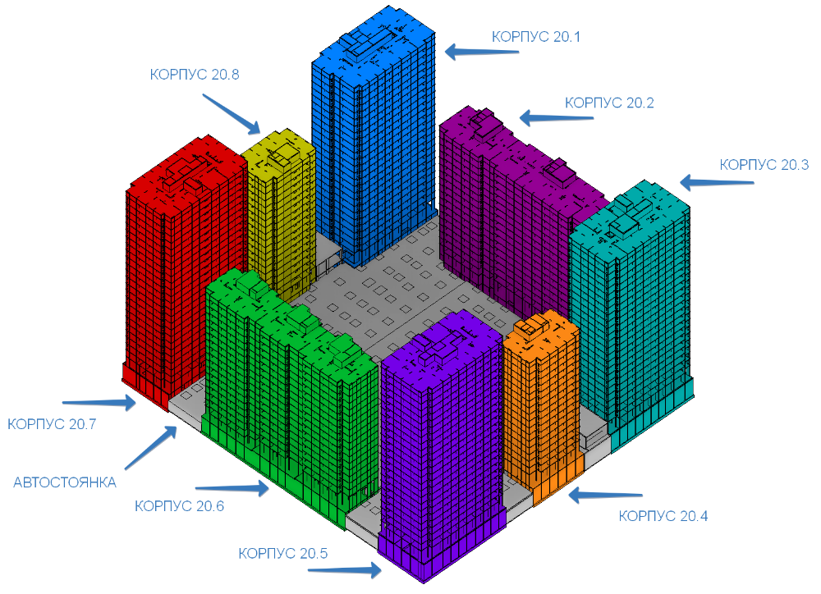
Рисунок 3-1. Схема расположения корпусов Объекта
ОПИСАНИЕ И ОБОСНОВАНИЕ ПРИНЯТЫХ ОБЪЁМНО-ПЛАНИРОВОЧНЫХ РЕШЕНИЙ ОБЪЕКТА КАПИТАЛЬНОГО СТРОИТЕЛЬСТВА.
Проектом предусматривается строительство восьми жилых корпусов (20.1, 20.2, 20.3, 20.4, 20.5, 20.6, 20.7, 20.8), прямоугольных в плане, со встроенно-пристроенными помещениями без конкретной технологии на первых этажах зданий объединенные подземной частью.
ПОДЗЕМНАЯ ЧАСТЬ
Подземная часть проекта одноэтажная.
-1 уровень подземной части объединяет собой корпуса 20.1, 20.2, 20.3, 20.4, 20.5, 20.6, 20.7, 20.8 и имеет габаритные размеры между осями:
1-18 – 133.675м; А-С – 117.80м;
На -1 уровне подземной части размещены автостоянка, технические помещения, лест-нично-лифтовые узлы.
Въезд/выезд на покрытие подземной части предусмотрен в осях 4-6/С; 13-16/С; 4-6/А; 13-16/А.
Въезд/выезд на -1 этаж автостоянки предусмотрен по двупутной рампе, расположенной в осях Л-Н/17-18.
Конструкции высотных корпусов отделены от конструкций подземной части постоянными деформационными швами по всей высоте корпусов и подземной части. Ширина деформационных швов 50мм.
НАДЗЕМНАЯ ЧАСТЬ
Корпус 20.1 представляет собой односекционное 25-и этажное здание прямоугольной формы (квартиры располагаются cо 2 по 25 этажи). Выход на кровлю через лестничную клетку.
Общие габариты здания:
В осях А.1-И.1 – 21.00м;
В осях 1.1-12.1 – 38.40м.
Корпус 20.2 представляет собой двухсекционное 18-и этажное здание прямоугольной формы (квартиры располагаются cо 2 по 18 этажи). Выход на кровлю через лестничную клетку.
Общие габариты здания:
В осях А.2-Е.2 – 16.20м;
В осях 1.2-17.2 – 66.00м.
Корпус 20.3 представляет собой односекционное 24-х этажное здание прямоугольной формы (квартиры располагаются cо 2 по 24 этажи). Выход на кровлю через лестничную клетку.
Общие габариты здания:
В осях А.3-Е.3 – 21.00м;
В осях 1.3-15.3 – 37.95м.
Корпус 20.4 представляет собой односекционное 17-и этажное здание прямоугольной формы (квартиры располагаются cо 2 по 17 этажи). Выход на кровлю через лестничную клетку.
Общие габариты здания:
В осях А.4-Е.4 – 16.20м;
В осях 1.4-7.4 – 23.40м.
Корпус 20.5 представляет собой односекционное 24-х этажное здание прямоугольной формы (квартиры располагаются cо 2 по 24 этажи). Выход на кровлю через лестничную клетку.
Общие габариты здания:
В осях А.5-Ж.5 – 21.00м;
В осях 1.5-13.5 – 37.95м.
Корпус 20.6 представляет собой трехсекционное 18-и этажное здание прямоугольной формы (квартиры располагаются cо 2 по 18 этажи). Выход на кровлю через лестничную клетку.
Общие габариты здания:
В осях А.6-Е.6 – 16.20м;
В осях 1.6-18.6 – 66.00м.
Корпус 20.7 представляет собой односекционное 25-и этажное здание прямоугольной формы (квартиры располагаются cо 2 по 25 этажи). Выход на кровлю через лестничную клетку.
Общие габариты здания:
В осях А.7-Е.7 – 21.00м;
В осях 1.7-11.7 – 37.95м.
Корпус 20.8 представляет собой односекционное 18-и этажное здание прямоугольной формы (квартиры располагаются cо 2 по 18 этажи). Выход на кровлю через лестничную клетку.
Общие габариты здания:
В осях А.8-Е.8 – 16.20м;
В осях 1.8-7.8 – 23.40м.
Отметки первых этажей секций в корпусах 20.1, 20.2, 20.3, 20.4, 20.5, 20.6, 20.7, 20.8 решены в разных уровнях с выходом как на покрытие подземной автостоянки так и непосред-ственно на рельеф.
КОНСТРУКТИВНАЯ СИСТЕМА
Конструктивная схема подземной части каркасно-стеновая с несущими колоннами и стенами, и сопряженными с ними монолитными перекрытиями. Шаг колонн нерегулярный.
КОНСТРУКЦИИ ПОДЗЕМНОЙ ЧАСТИ
Подземная часть проекта одноэтажная.
-1 уровень подземной части объединяет собой корпуса 20.1, 20.2, 20.3, 20.4, 20.5, 20.6, 20.7, 20.8 и имеет габаритные размеры между осями:
1-18 – 133.675м; А-С – 117.80м.
ФУНДАМЕНТ
Фундамент объекта – плитный из монолитного железобетона выполняется на естественном основании с утолщениями под колоннами и в местах установки кранов. В основании залегает слой ИГЭ-7, ИГЭ-7а.
Фундаментная плита подземной части толщиной 300мм. Утолщения фундаментной плиты под колоннами 800мм. Фундамент подземной части отделен от фундаментов высотных корпусов деформационными швами шириной 50мм по всей высоте зданий.
Подстилающие слои фундаментной плиты расположены следующим образом:
• Уплотненный грунт основания ИГЭ-7 (ИГЭ-7а);
• Песчаная подготовка Купл=0.95 - 100 мм;
• Бетонная подготовка из бетона B10 – 70мм;
• Затирка цементно-песчаным раствором;
• Гидроизоляционная мембрана Техноэласт ЭПП в 2 слоя (или аналог с идентичными техническими характеристиками);
• Защитная стяжка ЦПР М100 - 30мм;
• Проектируемая фундаментная плита.
КОЛОННЫ
Колонны – монолитные железобетонные сечением 400х800мм. Расстановка колонн выполнена в соответствии с объёмно-планировочными решениями, шаг колонн переменный, при этом основной шаг колонн 8.1х6.9м, 8.1х4.9м.
СТЕНЫ
Наружные стены монолитные железобетонные толщиной 300мм. Стены утеплены на 2м ниже планировочной отметки утеплителем ТехноНИКОЛЬ XPS Carbon PROF 300 толщиной 100мм (или аналог с идентичными техническими характеристиками). Гидроизоляция - мембрана Техноэласт ЭПП в 2 слоя (или аналог с идентичными техническими характеристиками) с защит-ной мембраной.
Внутренние стены монолитные железобетонные толщиной 200мм, 250мм и 300мм.
ПЕРЕКРЫТИЯ
Перекрытия запроектированы монолитными железобетонными толщиной 250мм с утолщениями над колоннами до 500мм (с установкой поперечной арматуры в зоне продавливания) либо с применением балок сечением 400х600(h)мм.
ПОКРЫТИЯ ЖЕЛЕЗОБЕТОННЫЕ
Покрытие подземной автостоянки - монолитное железобетонное толщиной 400мм с утолщениями над колоннами до 600мм (с установкой поперечной арматуры в зоне продавливания).
Покрытие остальных частей подземной части - монолитное железобетонное толщиной 250мм с утолщениями над колоннами до 500мм (с установкой поперечной арматуры в зоне продавлива-ния) либо с применением балок сечением 400х600(h)мм.
КОНСТРУКЦИИ КОРПУСА 20.1
Конструктивная схема – каркасно-стеновая с перекрёстным расположением стен и сопряженными с ними монолитными перекрытиями. Конструктивная схема имеет ядро жесткости, образованное перекрестными стенами лестнично-лифтового узла. Шаг стен нерегулярный.
Вертикальная нагрузка воспринимается монолитными железобетонными стенами и пилонами, горизонтальные нагрузки воспринимают стены и ядра жесткости. Общая устойчивость корпуса обеспечивается совместной работой стен и пилонов, объединённых монолитными дисками перекрытий.
ПОДЗЕМНАЯ ЧАСТЬ
ФУНДАМЕНТ
Фундамент корпуса 20.1 – монолитная железобетонная плита на свайном основании. Толщина фундаментной плиты 1100 мм, отметка низа фундаментной плиты -7.450 (152.80). Сваи вдавливаемые железобетонные сечением 350х350 мм по серии 1.011.1-10 из бетона B25 F75 W4 длиной 12 м. Для исключения передачи изгибающего момента на головы свай под фундаментной плитой устраивается рас-пределительный ростверк из бетона В20 толщиной 170 мм с арматурной сеткой 4Вр-1 с шагом 200 мм в обоих направлениях. Сваи заделываются в ростверк на 50 мм. Абсолютная отметка верха свай - 152,65, низа 140,65. Сваи погружаются без предварительного устройства лидерных скважин. На глубине зало-жения нижних концов свай залегают грунты ИГЭ-8, ИГЭ-9, ИГЭ-9а, ИГЭ-11. Несущая способность свай должна подтверждаться полевыми испытаниями.
Фундаментная плита корпуса 20.1 отделена от фундамента подземной части деформационным швом шириной 50мм.Подстилающие слои фундаментной плиты расположены следующим образом:
• Уплотненный грунт основания ИГЭ-7 (ИГЭ-7а);
• Бетонная подготовка В20, армированная сеткой Вр-1 Ø4 200х200 (ростверк)– 170 мм;
• Затирка цементно-песчаным раствором;
• Гидроизоляционная мембрана Техноэласт ЭПП в 2 слоя (или аналог с идентичными техническими характеристиками);
• Защитная стяжка ЦПР М100 - 30мм;
• Проектируемая фундаментная плита.
ПИЛОНЫ
Пилоны – монолитные железобетонные толщиной 250мм, длиной от 900мм до 1800мм.
СТЕНЫ НАРУЖНЫЕ
Стены наружные – монолитные железобетонные толщиной 250мм. Стены утеплены на 2м ниже планировочной отметки утеплителем ТехноНИКОЛЬ XPS Carbon PROF 300 толщиной 100мм (или аналог с идентичными техническими характеристиками). Гидроизоляция - мембрана Техноэласт ЭПП в 2 слоя (или аналог с идентичными техническими характеристиками) с защит-ной мембраной.
СТЕНЫ ВНУТРЕННИЕ
Стены внутренние – монолитные железобетонные толщиной 200мм, 250мм.
ПЕРЕКРЫТИЯ
Перекрытие над -1-м этажом запроектировано монолитным железобетонным толщиной 200мм.
КОНСТРУКЦИИ КОРПУСА 20.2
Конструктивная схема – каркасно-стеновая с перекрёстным расположением стен и сопря-женными с ними монолитными перекрытиями. Конструктивная схема имеет ядро жесткости, образованное перекрестными стенами лестнично-лифтового узла. Шаг стен нерегулярный.
Вертикальная нагрузка воспринимается монолитными железобетонными стенами и пило-нами, горизонтальные нагрузки воспринимают стены и ядра жесткости. Общая устойчивость корпуса обеспечивается совместной работой стен и пилонов, объединённых монолитными дисками перекрытий.
ПОДЗЕМНАЯ ЧАСТЬ
ФУНДАМЕНТ
Фундамент здания – плитный из монолитного железобетона выполняется на естественном основании. В основании залегает слой ИГЭ-7, ИГЭ-7а.
Фундаментная плита корпуса 20.2 толщиной 800мм, имеет излом в двух местах. Отметки низа фундаментной плиты -7.150 (153.10); -6.400 (153.85); -5.650 (154.60). Фундамент корпуса 20.2 отделен от фундамента подземной части деформационным швом шириной 50мм.
• Уплотненный грунт основания ИГЭ-7 (ИГЭ-7а);
• Песчаная подготовка Купл=0.95 - 100 мм;
• Бетонная подготовка из бетона B10 – 70мм;
• Затирка цементно-песчаным раствором;
• Гидроизоляционная мембрана Техноэласт ЭПП в 2 слоя (или аналог с идентичными техническими характеристиками);
• Защитная стяжка ЦПР М100 - 30мм;
• Проектируемая фундаментная плита.
ПИЛОНЫ
Пилоны – монолитные железобетонные толщиной 250мм, длиной от 900мм до 1800мм.
СТЕНЫ НАРУЖНЫЕ
Стены наружные – монолитные железобетонные толщиной 250мм. Стены утеплены на 2м ниже планировочной отметки утеплителем ТехноНИКОЛЬ XPS Carbon PROF 300 толщиной 100мм (или аналог с идентичными техническими характеристиками). Гидроизоляция - мембрана Техноэласт ЭПП в 2 слоя (или аналог с идентичными техническими характеристиками) с защит-ной мембраной.
СТЕНЫ ВНУТРЕННИЕ
Стены внутренние – монолитные железобетонные толщиной 200мм, 220мм.
ПЕРЕКРЫТИЯ
Перекрытие над -1-м этажом запроектировано монолитным железобетонным толщиной 200мм.
КОНСТРУКЦИИ КОРПУСА 20.3
Конструктивная схема – каркасно-стеновая с перекрёстным расположением стен и сопряженными с ними монолитными перекрытиями. Конструктивная схема имеет ядро жесткости, образованное перекрестными стенами лестнично-лифтового узла. Шаг стен нерегулярный.
Вертикальная нагрузка воспринимается монолитными железобетонными стенами и пилонами, горизонтальные нагрузки воспринимают стены и ядра жесткости. Общая устойчивость корпуса обеспечивается совместной работой стен и пилонов, объединённых монолитными дисками перекрытий.
ПОДЗЕМНАЯ ЧАСТЬ
ФУНДАМЕНТ
Фундамент здания – плитный из монолитного железобетона выполняется на естественном основании. В основании залегает слой ИГЭ-7, ИГЭ-7а.
Фундаментная плита корпуса 20.3 толщиной 1100мм. Отметка низа фундаментной плиты -5.950 (154.30). Фундамент корпуса 20.3 отделен от фундамента подземной части деформационным швом шириной 50мм.
Подстилающие слои фундаментной плиты расположены следующим образом:
• Уплотненный грунт основания ИГЭ-7 (ИГЭ-7а);
• Песчаная подготовка Купл=0.95 - 100 мм;
• Бетонная подготовка из бетона B10 – 70мм;
• Затирка цементно-песчаным раствором;
• Гидроизоляционная мембрана Техноэласт ЭПП в 2 слоя (или аналог с идентичными тех-ническими характеристиками);
• Защитная стяжка ЦПР М100 - 30мм;
• Проектируемая фундаментная плита.
ПИЛОНЫ
Пилоны – монолитные железобетонные толщиной 250мм, длиной от 900мм до 1800мм.
СТЕНЫ НАРУЖНЫЕ
Стены наружные – монолитные железобетонные толщиной 250мм. Стены утеплены на 2м ниже планировочной отметки утеплителем ТехноНИКОЛЬ XPS Carbon PROF 300 толщиной 100мм (или аналог с идентичными техническими характеристиками). Гидроизоляция - мембрана Техноэласт ЭПП в 2 слоя (или аналог с идентичными техническими характеристиками) с защит-ной мембраной.
СТЕНЫ ВНУТРЕННИЕ
Стены внутренние – монолитные железобетонные толщиной 200мм, 250мм.
ПЕРЕКРЫТИЯ
Перекрытие над -1-м этажом запроектировано монолитным железобетонным толщиной 200мм.
КОНСТРУКЦИИ КОРПУСА 20.4
Конструктивная схема – каркасно-стеновая с перекрёстным расположением стен и сопряженными с ними монолитными перекрытиями. Конструктивная схема имеет ядро жесткости, образованное перекрестными стенами лестнично-лифтового узла. Шаг стен нерегулярный.
Вертикальная нагрузка воспринимается монолитными железобетонными стенами и пилонами, горизонтальные нагрузки воспринимают стены и ядра жесткости. Общая устойчивость корпуса обеспечивается совместной работой стен и пилонов, объединённых монолитными дисками перекрытий.
ПОДЗЕМНАЯ ЧАСТЬ
ФУНДАМЕНТ
Фундамент здания – плитный из монолитного железобетона выполняется на естественном основании. В основании залегает слой ИГЭ-7, ИГЭ-7а.
Фундаментная плита корпуса 20.4 толщиной 800мм. Отметка низа фундаментной плиты -5.650 (154.60). Фундамент корпуса 20.4 отделен от фундамента подземной части деформационным швом шириной 50мм.
Подстилающие слои фундаментной плиты расположены следующим образом:
• Уплотненный грунт основания ИГЭ-7 (ИГЭ-7а);
• Песчаная подготовка Купл=0.95 - 100 мм;
• Бетонная подготовка из бетона B10 – 70мм;
• Затирка цементно-песчаным раствором;
• Гидроизоляционная мембрана Техноэласт ЭПП в 2 слоя (или аналог с идентичными тех-ническими характеристиками);
• Защитная стяжка ЦПР М100 - 30мм;
• Проектируемая фундаментная плита.
ПИЛОНЫ
Пилоны – монолитные железобетонные толщиной 250мм, длиной от 900мм до 1800мм.
СТЕНЫ НАРУЖНЫЕ
Стены наружные – монолитные железобетонные толщиной 250мм. Стены утеплены на 2м ниже планировочной отметки утеплителем ТехноНИКОЛЬ XPS Carbon PROF 300 толщиной 100мм (или аналог с идентичными техническими характеристиками). Гидроизоляция - мембрана Техноэласт ЭПП в 2 слоя (или аналог с идентичными техническими характеристиками) с защит-ной мембраной.
СТЕНЫ ВНУТРЕННИЕ
Стены внутренние – монолитные железобетонные толщиной 200мм, 220мм.
ПЕРЕКРЫТИЯ
Перекрытие над -1-м этажом запроектировано монолитным железобетонным толщиной 200мм.
КОНСТРУКЦИИ КОРПУСА 20.5
Конструктивная схема – каркасно-стеновая с перекрёстным расположением стен и сопряженными с ними монолитными перекрытиями. Конструктивная схема имеет ядро жесткости, образованное перекрестными стенами лестнично-лифтового узла. Шаг стен нерегулярный.
Вертикальная нагрузка воспринимается монолитными железобетонными стенами и пилонами, горизонтальные нагрузки воспринимают стены и ядра жесткости. Общая устойчивость корпуса обеспечивается совместной работой стен и пилонов, объединённых монолитными дисками перекрытий.
ПОДЗЕМНАЯ ЧАСТЬ
ФУНДАМЕНТ
Фундамент здания – плитный из монолитного железобетона выполняется на естественном основании. В основании залегает слой ИГЭ-7, ИГЭ-7а.
Фундаментная плита корпуса 20.5 толщиной 1100мм. Отметка низа фундаментной плиты -5.950 (154.30). Фундамент корпуса 20.5 отделен от фундамента подземной части деформационным швом шириной 50мм.
Подстилающие слои фундаментной плиты расположены следующим образом:
• Уплотненный грунт основания ИГЭ-7 (ИГЭ-7а);
• Песчаная подготовка Купл=0.95 - 100 мм;
• Бетонная подготовка из бетона B10 – 70мм;
• Затирка цементно-песчаным раствором;
• Гидроизоляционная мембрана Техноэласт ЭПП в 2 слоя (или аналог с идентичными тех-ническими характеристиками);
• Защитная стяжка ЦПР М100 - 30мм;
• Проектируемая фундаментная плита.
ПИЛОНЫ
Пилоны – монолитные железобетонные толщиной 250мм, длиной от 900мм до 1800мм.
СТЕНЫ НАРУЖНЫЕ
Стены наружные – монолитные железобетонные толщиной 250мм. Стены утеплены на 2м ниже планировочной отметки утеплителем ТехноНИКОЛЬ XPS Carbon PROF 300 толщиной 100мм (или аналог с идентичными техническими характеристиками). Гидроизоляция - мембрана Техноэласт ЭПП в 2 слоя (или аналог с идентичными техническими характеристиками) с защит-ной мембраной.

СТЕНЫ ВНУТРЕННИЕ
Стены внутренние – монолитные железобетонные толщиной 200мм, 250мм.
ПЕРЕКРЫТИЯ
Перекрытие над -1-м этажом запроектировано монолитным железобетонным толщиной 200мм.
КОНСТРУКЦИИ КОРПУСА 20.6
Конструктивная схема – каркасно-стеновая с перекрёстным расположением стен и сопряженными с ними монолитными перекрытиями. Конструктивная схема имеет ядро жесткости, образованное перекрестными стенами лестнично-лифтового узла. Шаг стен нерегулярный.
Вертикальная нагрузка воспринимается монолитными железобетонными стенами и пилонами, горизонтальные нагрузки воспринимают стены и ядра жесткости. Общая устойчивость корпуса обеспечивается совместной работой стен и пилонов, объединённых монолитными дисками перекрытий.
ПОДЗЕМНАЯ ЧАСТЬ
ФУНДАМЕНТ
Фундамент здания – плитный из монолитного железобетона выполняется на естественном основании. В основании залегает слой ИГЭ-7, ИГЭ-7а.
Фундаментная плита корпуса 20.6 толщиной 800мм. Отметка низа фундаментной плиты -6.400 (153.85). Фундамент корпуса 20.6 отделен от фундамента подземной части деформационным швом шириной 50мм.
• Уплотненный грунт основания ИГЭ-7 (ИГЭ-7а);
• Песчаная подготовка Купл=0.95 - 100 мм;
• Бетонная подготовка из бетона B10 – 70мм;
• Затирка цементно-песчаным раствором;
• Гидроизоляционная мембрана Техноэласт ЭПП в 2 слоя (или аналог с идентичными техническими характеристиками);
• Защитная стяжка ЦПР М100 - 30мм;
• Проектируемая фундаментная плита.
ПИЛОНЫ
Пилоны – монолитные железобетонные толщиной 250мм, длиной от 900мм до 1800мм.
СТЕНЫ НАРУЖНЫЕ
Стены наружные – монолитные железобетонные толщиной 250мм. Стены утеплены на 2м ниже планировочной отметки утеплителем ТехноНИКОЛЬ XPS Carbon PROF 300 толщиной 100мм (или аналог с идентичными техническими характеристиками). Гидроизоляция - мембрана Техноэласт ЭПП в 2 слоя (или аналог с идентичными техническими характеристиками) с защит-ной мембраной.
СТЕНЫ ВНУТРЕННИЕ
Стены внутренние – монолитные железобетонные толщиной 200мм, 220мм.
ПЕРЕКРЫТИЯ
Перекрытие над -1-м этажом запроектировано монолитным железобетонным толщиной 200мм.
КОНСТРУКЦИИ КОРПУСА 20.7
Конструктивная схема – каркасно-стеновая с перекрёстным расположением стен и сопря-женными с ними монолитными перекрытиями. Конструктивная схема имеет ядро жесткости, образованное перекрестными стенами лестнично-лифтового узла. Шаг стен нерегулярный.
Вертикальная нагрузка воспринимается монолитными железобетонными стенами и пило-нами, горизонтальные нагрузки воспринимают стены и ядра жесткости. Общая устойчивость корпуса обеспечивается совместной работой стен и пилонов, объединённых монолитными дисками перекрытий.
ПОДЗЕМНАЯ ЧАСТЬ
ФУНДАМЕНТ
Фундамент корпуса 20.7 – монолитная железобетонная плита на свайном основании. Толщина фундаментной плиты 1100 мм, отметка низа фундаментной плиты -7.450 (152.80). Сваи вдавливаемые железобетонные сечением 350х350 мм по серии 1.011.1-10 из бетона B25 F75 W4 длиной 12 м. Для исключения передачи изгибающего момента на головы свай под фундаментной плитой устраивается рас-пределительный ростверк из бетона В20 толщиной 170 мм с арматурной сеткой 4Вр-1 с шагом 200 мм в обоих направлениях. Сваи заделываются в ростверк на 50 мм. Абсолютная отметка верха свай - 152,65, низа 140,65. Сваи погружаются без предварительного устройства лидерных скважин. На глубине зало-жения нижних концов свай залегают грунты ИГЭ-8а, ИГЭ-8б, ИГЭ-9, ИГЭ-9а, ИГЭ-11. Несущая способность свай должна подтверждаться полевыми испытаниями.
Фундаментная плита корпуса 20.7 отделена от фундамента подземной части деформационным швом шириной 50мм.
Подстилающие слои фундаментной плиты расположены следующим образом:
• Уплотненный грунт основания ИГЭ-7 (ИГЭ-7а);
• Бетонная подготовка В20, армированная сеткой Вр-1 Ø4 200х200 (ростверк)– 170 мм;
• Затирка цементно-песчаным раствором;
• Гидроизоляционная мембрана Техноэласт ЭПП в 2 слоя (или аналог с идентичными тех-ническими характеристиками);
• Защитная стяжка ЦПР М100 - 30мм;
• Проектируемая фундаментная плита.
ПИЛОНЫ
Пилоны – монолитные железобетонные толщиной 250мм, длиной от 900мм до 1800мм.
СТЕНЫ НАРУЖНЫЕ
Стены наружные – монолитные железобетонные толщиной 250мм. Стены утеплены на 2м ниже планировочной отметки утеплителем ТехноНИКОЛЬ XPS Carbon PROF 300 толщиной 100мм (или аналог с идентичными техническими характеристиками). Гидроизоляция - мембрана Техноэласт ЭПП в 2 слоя (или аналог с идентичными техническими характеристиками) с защит-ной мембраной.
СТЕНЫ ВНУТРЕННИЕ
Стены внутренние – монолитные железобетонные толщиной 200мм, 250мм.
ПЕРЕКРЫТИЯ
Перекрытие над -1-м этажом запроектировано монолитным железобетонным толщиной 200мм.
КОНСТРУКЦИИ КОРПУСА 20.8
Конструктивная схема – каркасно-стеновая с перекрёстным расположением стен и сопряженными с ними монолитными перекрытиями. Конструктивная схема имеет ядро жесткости, образованное перекрестными стенами лестнично-лифтового узла. Шаг стен нерегулярный.
Вертикальная нагрузка воспринимается монолитными железобетонными стенами и пилонами, горизонтальные нагрузки воспринимают стены и ядра жесткости. Общая устойчивость корпуса обеспечивается совместной работой стен и пилонов, объединённых монолитными дисками перекрытий.
ПОДЗЕМНАЯ ЧАСТЬ
ФУНДАМЕНТ
Фундамент здания – плитный из монолитного железобетона выполняется на естественном основании. В основании залегает слой ИГЭ-7, ИГЭ-7а.
Фундаментная плита корпуса 20.8 толщиной 800мм. Отметка низа фундаментной плиты -7.150 (153.10). Фундамент корпуса 20.8 отделен от фундамента подземной части деформационным швом шириной 50мм.
Подстилающие слои фундаментной плиты расположены следующим образом:
• Уплотненный грунт основания ИГЭ-7 (ИГЭ-7а);
• Песчаная подготовка Купл=0.95 - 100 мм;
• Бетонная подготовка из бетона B10 – 70мм;
• Затирка цементно-песчаным раствором;
• Гидроизоляционная мембрана Техноэласт ЭПП в 2 слоя (или аналог с идентичными тех-ническими характеристиками);
• Защитная стяжка ЦПР М100 - 30мм;
• Проектируемая фундаментная плита.
ПИЛОНЫ
Пилоны – монолитные железобетонные толщиной 250мм, длиной от 900мм до 1800мм.
СТЕНЫ НАРУЖНЫЕ
Стены наружные – монолитные железобетонные толщиной 250мм. Стены утеплены на 2м ниже планировочной отметки утеплителем ТехноНИКОЛЬ XPS Carbon PROF 300 толщиной 100мм (или аналог с идентичными техническими характеристиками). Гидроизоляция - мембрана Техноэласт ЭПП в 2 слоя (или аналог с идентичными техническими характеристиками) с защит-ной мембраной.
СТЕНЫ ВНУТРЕННИЕ
Стены внутренние – монолитные железобетонные толщиной 200мм, 220мм.
ПЕРЕКРЫТИЯ
Перекрытие над -1-м этажом запроектировано монолитным железобетонным толщиной 200мм.
ПОДПОРНАЯ СТЕНА
В рамках ГПЗУ с юго-западной и юго-восточной сторон требуются дополнительные удерживающие конструкции - подпорная стена.
Удерживающая конструкция представляет собой подпорную стену (далее ПС) уголкового типа. Длина подпорной стены составляет около 350,0 м (уточняется на стадии разработки рабочей документации). По всей длине ПС имеет переменную высоту, при этом максимальная высота ПС составляет 5м (абс. отм. верха ПС по грунту 168.77, абс. отм. низа ПС по грунту 164.10). Таким образом проектом предусмотрено ПС двух типоразмеров: высотой от 5 до 3м и высотой меньше 3м.
Со стороны подпора грунта вдоль стены предусмотрен пристенный дренаж с отводом воды на лицевую сторону подпорной стены.
Проектом предусмотрена защита железобетонной конструкции стены от атмосферной воды – обмазочная гидроизоляция Технониколь №24 (2 слоя) по праймеру битумному Технониколь №1 всех частей, соприкасающихся с грунтом.
Материалы конструкций подпорной стены:
- бетон тяжелый класса В25, W8, F200 по ГОСТ 26633-91;
- арматура класса А500С по ГОСТ Р 52544-2006 и А240 по ГОСТ 5781-82*.
КОТЛОВАН
Котлован под комплекс с северо-западной стороны в осях А-С/1 выполнен в естественных откосах с разгрузочной бермой. Глубина котлована составляет от 7,15 м до 8,15 от естественной поверхности земли.
С северо-восточной стороны в осях 1-10/С котлован выполнен в естественных откосах с разгрузочной бермой. В осях 10-18/С котлован выполнен в естественных откосах и под защитой шпунтового ограждения по консольной схеме из труб Ø426х8 по ГОСТ 10704-91 с шагом 1000мм с забиркой из досок толщиной 50 мм. Глубина котлована составляет от 10,20 м до 13,15 от естественной поверхности земли.
С юго-восточной стороны в осях А-С/18 котлован выполнен в естественных откосах с разгрузочной бермой. Глубина котлована составляет от 11,75 м до 16,50 от естественной поверхности земли.
С юго-западной стороны в осях 1-10/А котлован выполнен в естественных откосах с разгрузочной бермой. В осях 10-18/А котлован выполнен в естественных откосах и под защитой шпунтового ограждения по консольной схеме из труб Ø426х8 по ГОСТ 10704-91 с шагом 1000мм с забиркой из досок толщиной 50 мм. Глубина котлована составляет от 7,55 м до 14,75 от естественной поверхности земли.
Шпунтовое ограждение и обвязочные балки запроектированы из стали С245.
Абсолютные отметки дна котлована находятся в диапазоне 152,75…154,95.
Этапы производства работ основного строительства:
• устройство шпунтового ограждения котлована;
• разработка котлована;
• устройство свайного основания
• устройство фундаментной плиты;
• монтаж башенного крана;
• возведение монолитных конструкций подземной части зданий;
• обратная засыпка котлована;
• возведение монолитных конструкций надземной части зданий;
• демонтаж башенного крана
• устройство наружных сетей;
• монтаж внутренних инженерных систем;
• отделочные работы;
• благоустройство.
В соответствии с календарным планом ПОС [4] строительство Жилых домов и устройство наружных сетей ведется параллельно.
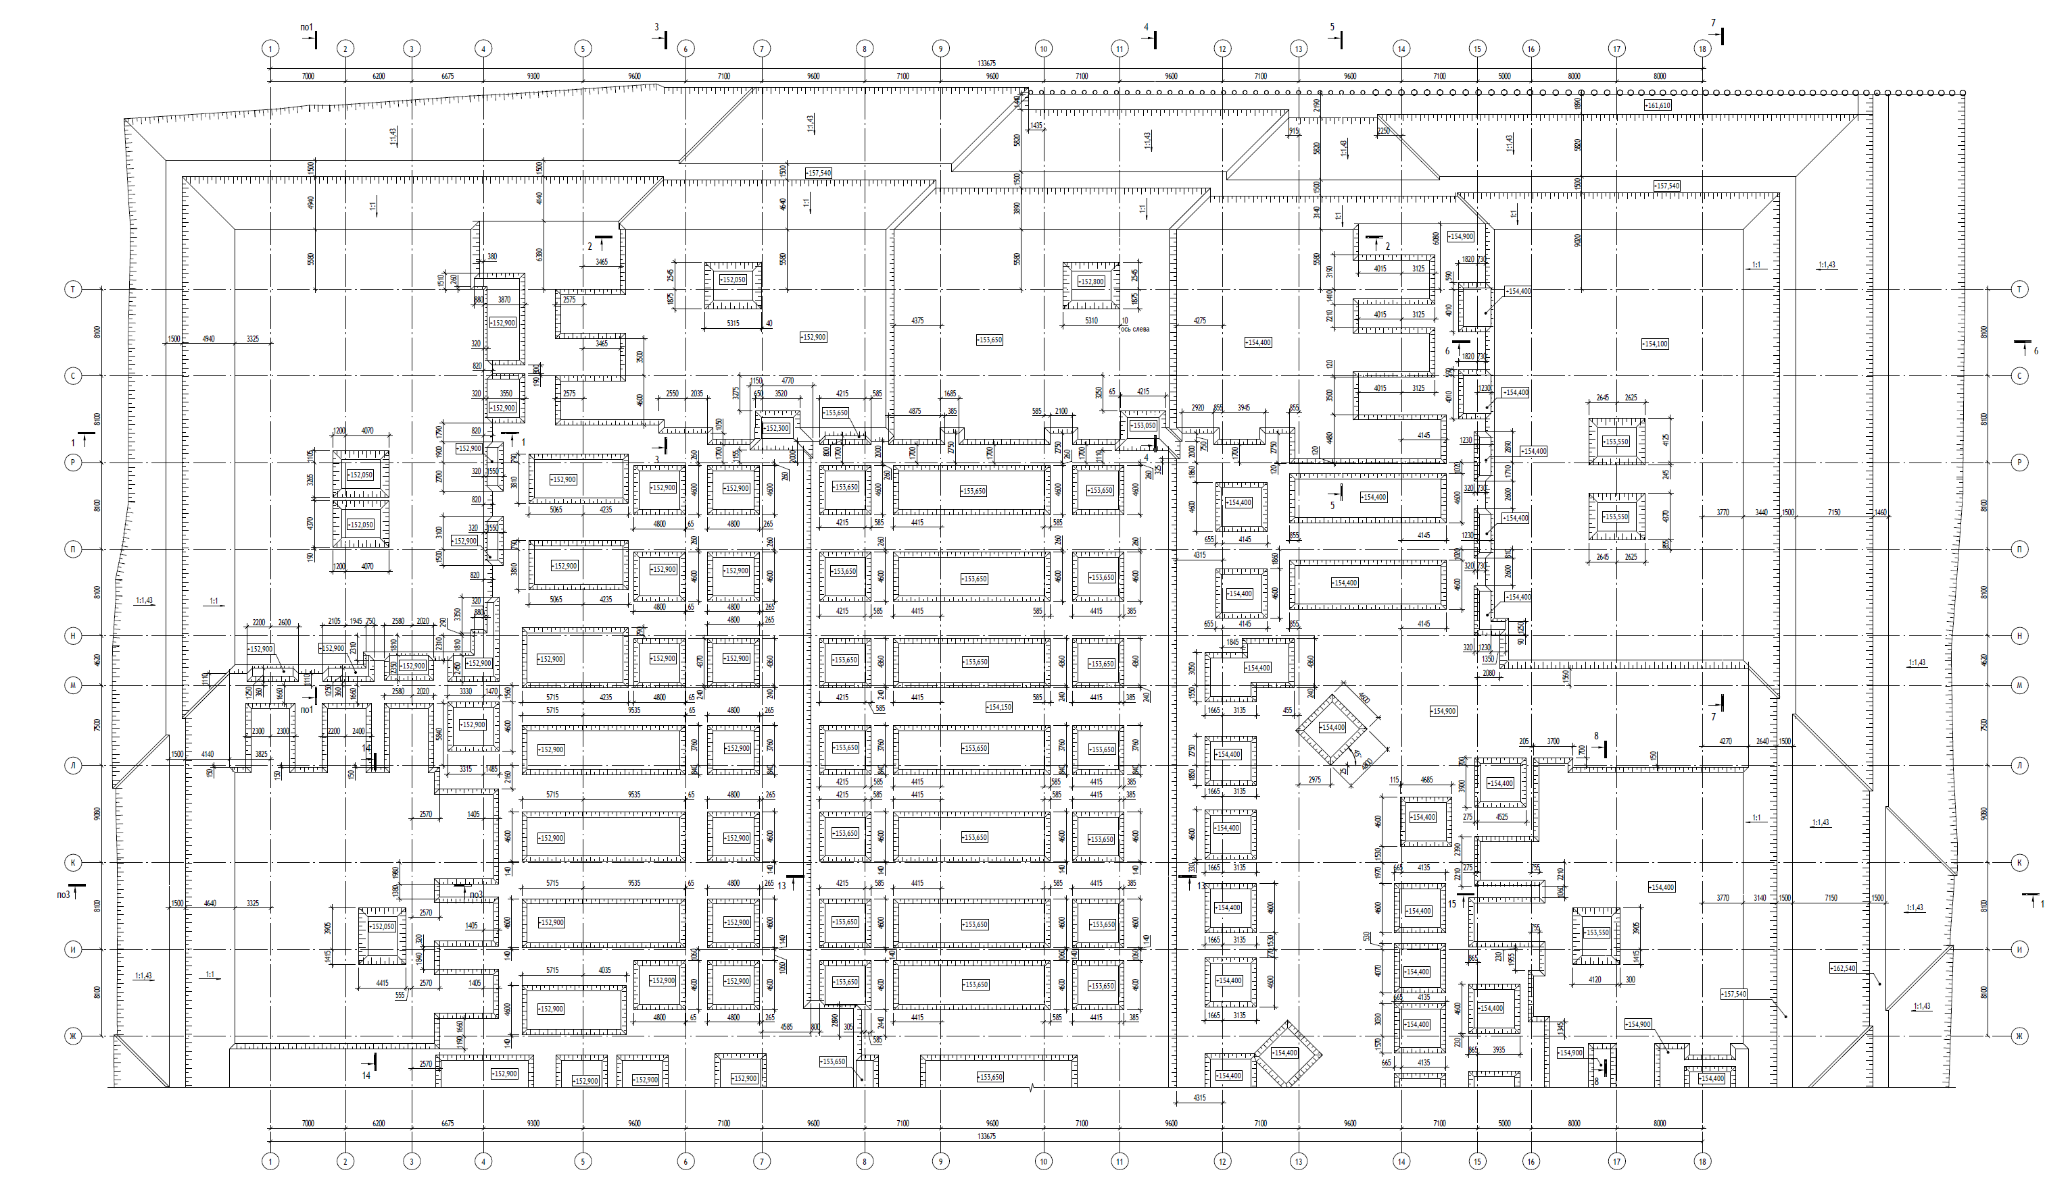
Рисунок 3-2. План котлована (оси Ж-Т)
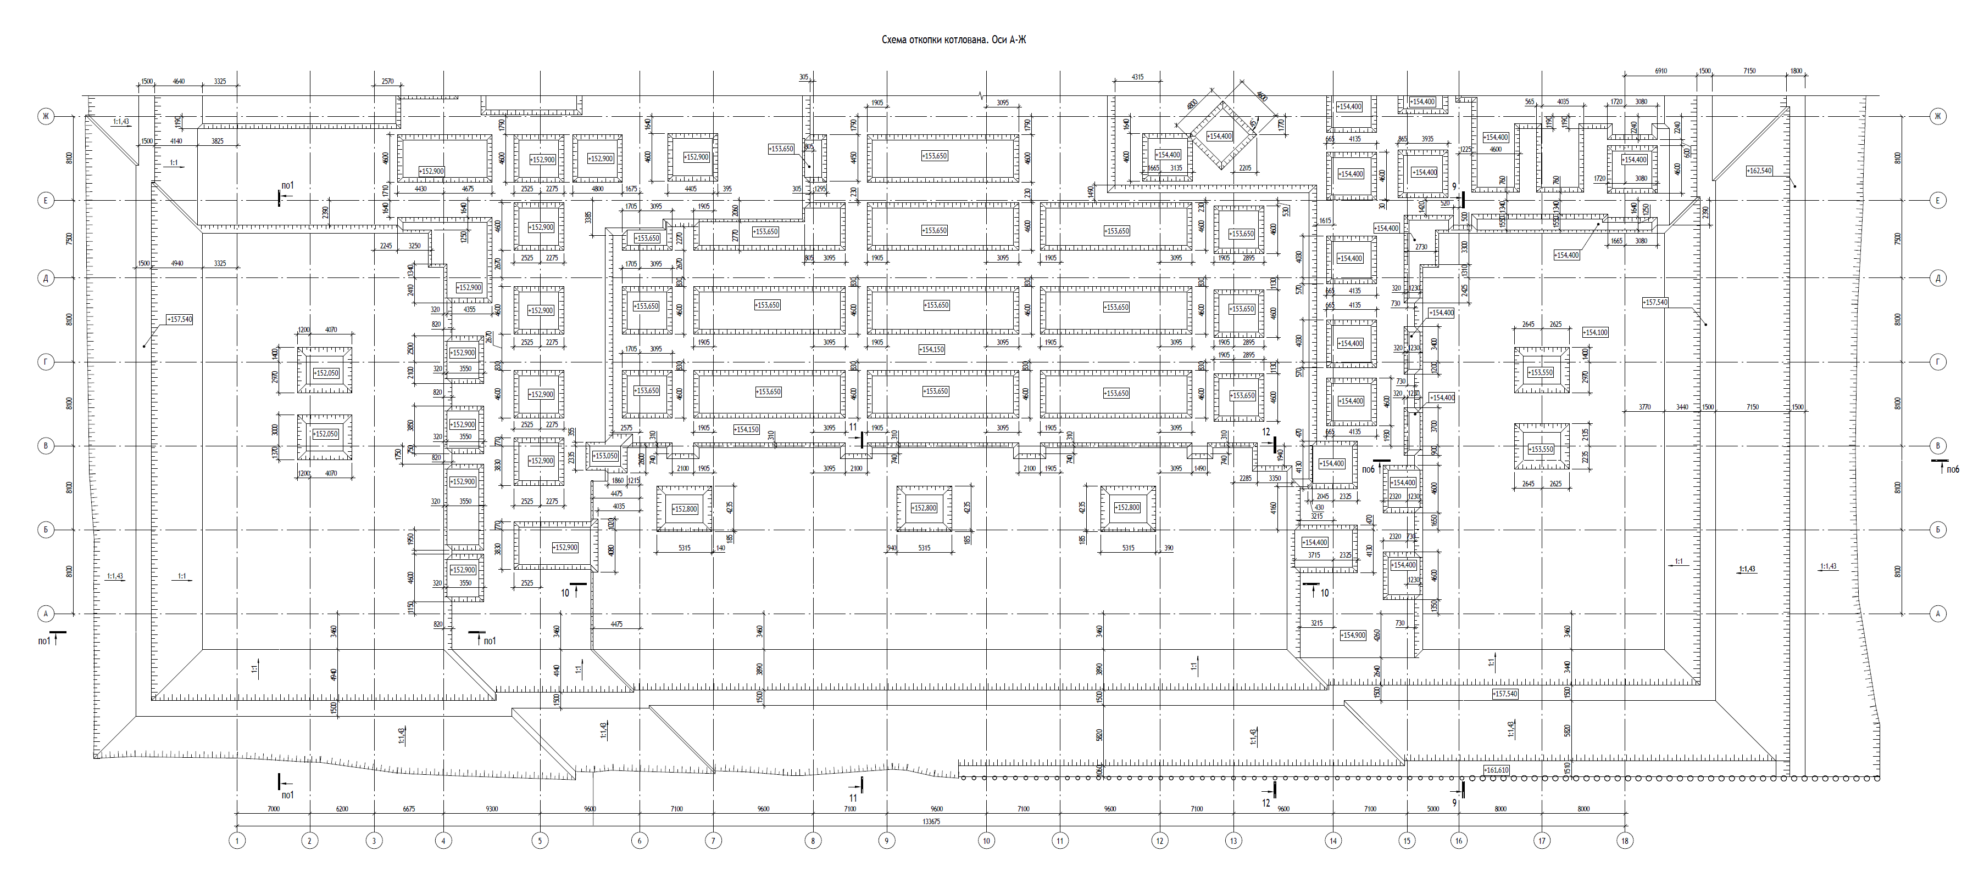
Рисунок 3-3. План котлована (оси А-Ж)

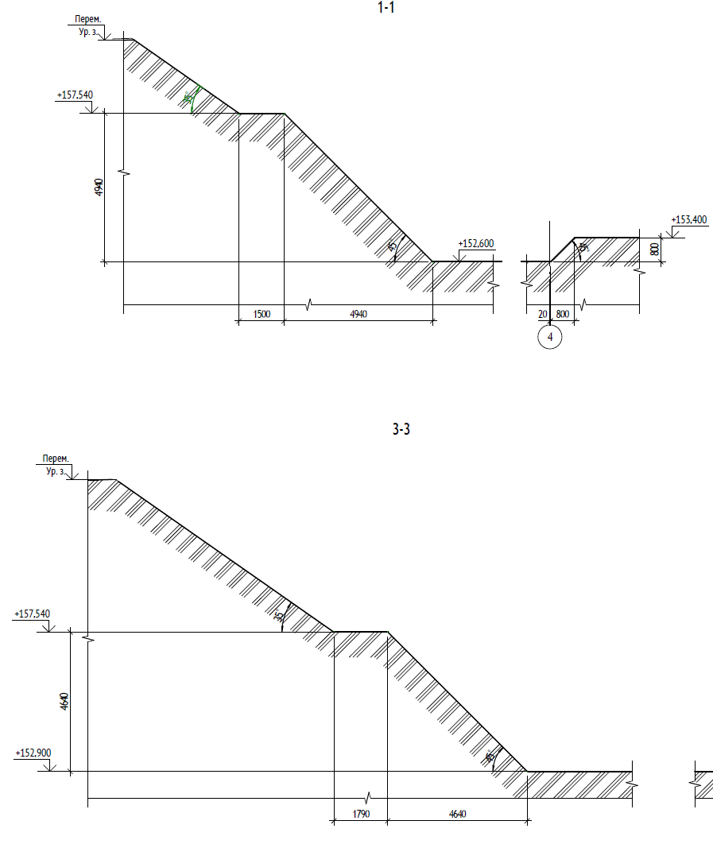
Рисунок 3-4. Разрез 1-1, 3-3 по котловану
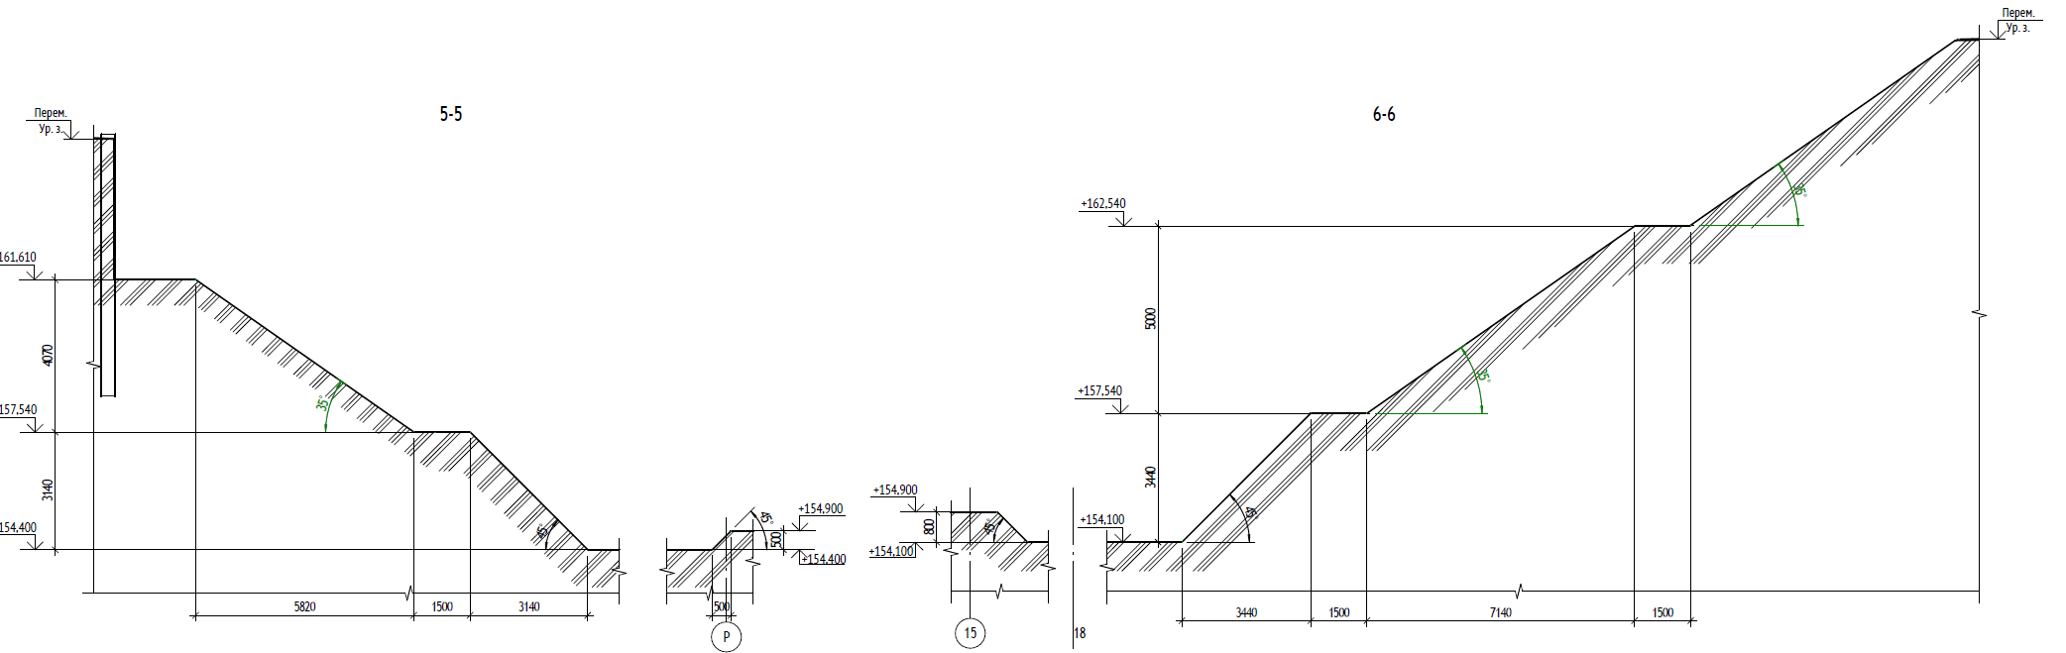
Рисунок 3-5. Разрез 5-5, 6-6 по котловану
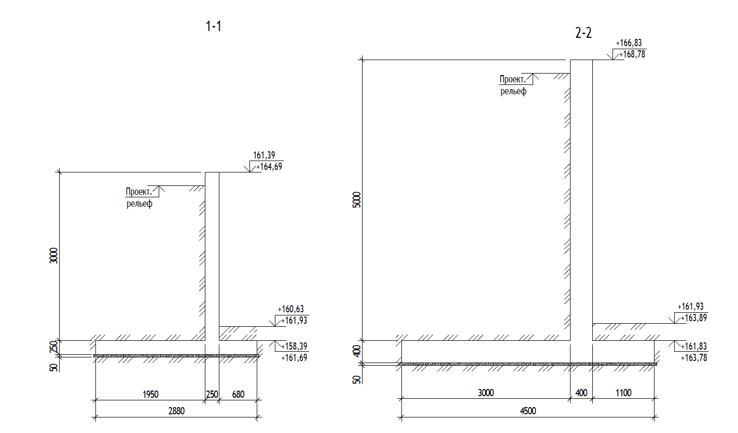
Рисунок 3-6. Разрезы по подпорной стене
УСТРОЙСТВО ПОДЗЕМНЫХ НАРУЖНЫХ КОММУНИКАЦИЙ [5]
В основной период предусмотрено производство основных строительно-монтажных работ:
1. Строительство подземной и надземной части жилого комплекса (см. том 1055-01К-ПОС).
2. Прокладка наружных инженерных коммуникаций:
2.1 Прокладка инженерных сетей осуществляется после демонтажа башенного крана;
2.2 Прокладка сетей дождевой канализации открытым способом;
2.3 Прокладка сетей бытовой канализации открытым способом;
2.4 Прокладка сетей связи открытым способом.
2.5 Прокладка кабеля освещения открытым способом.
Прокладку инженерных сетей необходимо производить в направлении от наиболее заглубленных участков к наименее заглубленным.
Разработка траншей и котлованов производится при в рамных креплениях глубиной до 5,1 м с устройством опорной рамы и поясов из стальных (сталь С245 и С255) балок двутаврового сечения №24, вертикальных стоек из швеллера №12; горизонтальных распорок из швеллера№18, сплошной деревянной забирки толщиной 50 мм в соответствии с альбомом СК2406-86 тип XVII.
Рамное крепление котлована производится в следующей последовательности:
– монтируется верхняя опорная рама из двутавров;
– по периметру котлована производится забивка затяжки из досок ручным способом на глубину 1,5м;
– монтаж второго пояса из двутавров с устройством вертикальных и горизонтальных распорок из швеллеров, которые привариваются к поясам крепления;
– после установки и закрепления второго пояса по его периметру производится забивка затяжки из досок на глубину 1,5м и т.д. до проектной отметки с устройством вертикальных и горизонтальных распорок из швеллеров.
После окончания строительно-монтажных работ крепление стенок траншеи извлекается.
В зоне действующих подземных коммуникаций на расстоянии ближе 1м по горизонтали необходимо исключить забуривание труб крепления котлованов и траншей без предварительного определения точного их местонахождения (шурфованием).
Разработку траншей при глубине до 5,0 м, следует производить одноковшовыми экскаваторами «обратная лопата» (емкость ковша 0,5м3) с применением ручного труда при глубине более 5,0 - экскаваторами с «грейферным ковшом» с применением ручного труда. глубине более 5,0 - экскаваторами с «грейферным ковшом» с применением ручного труда.
Конструкции котлованов наружных сетей представлены на рис. 3-7…3-10.

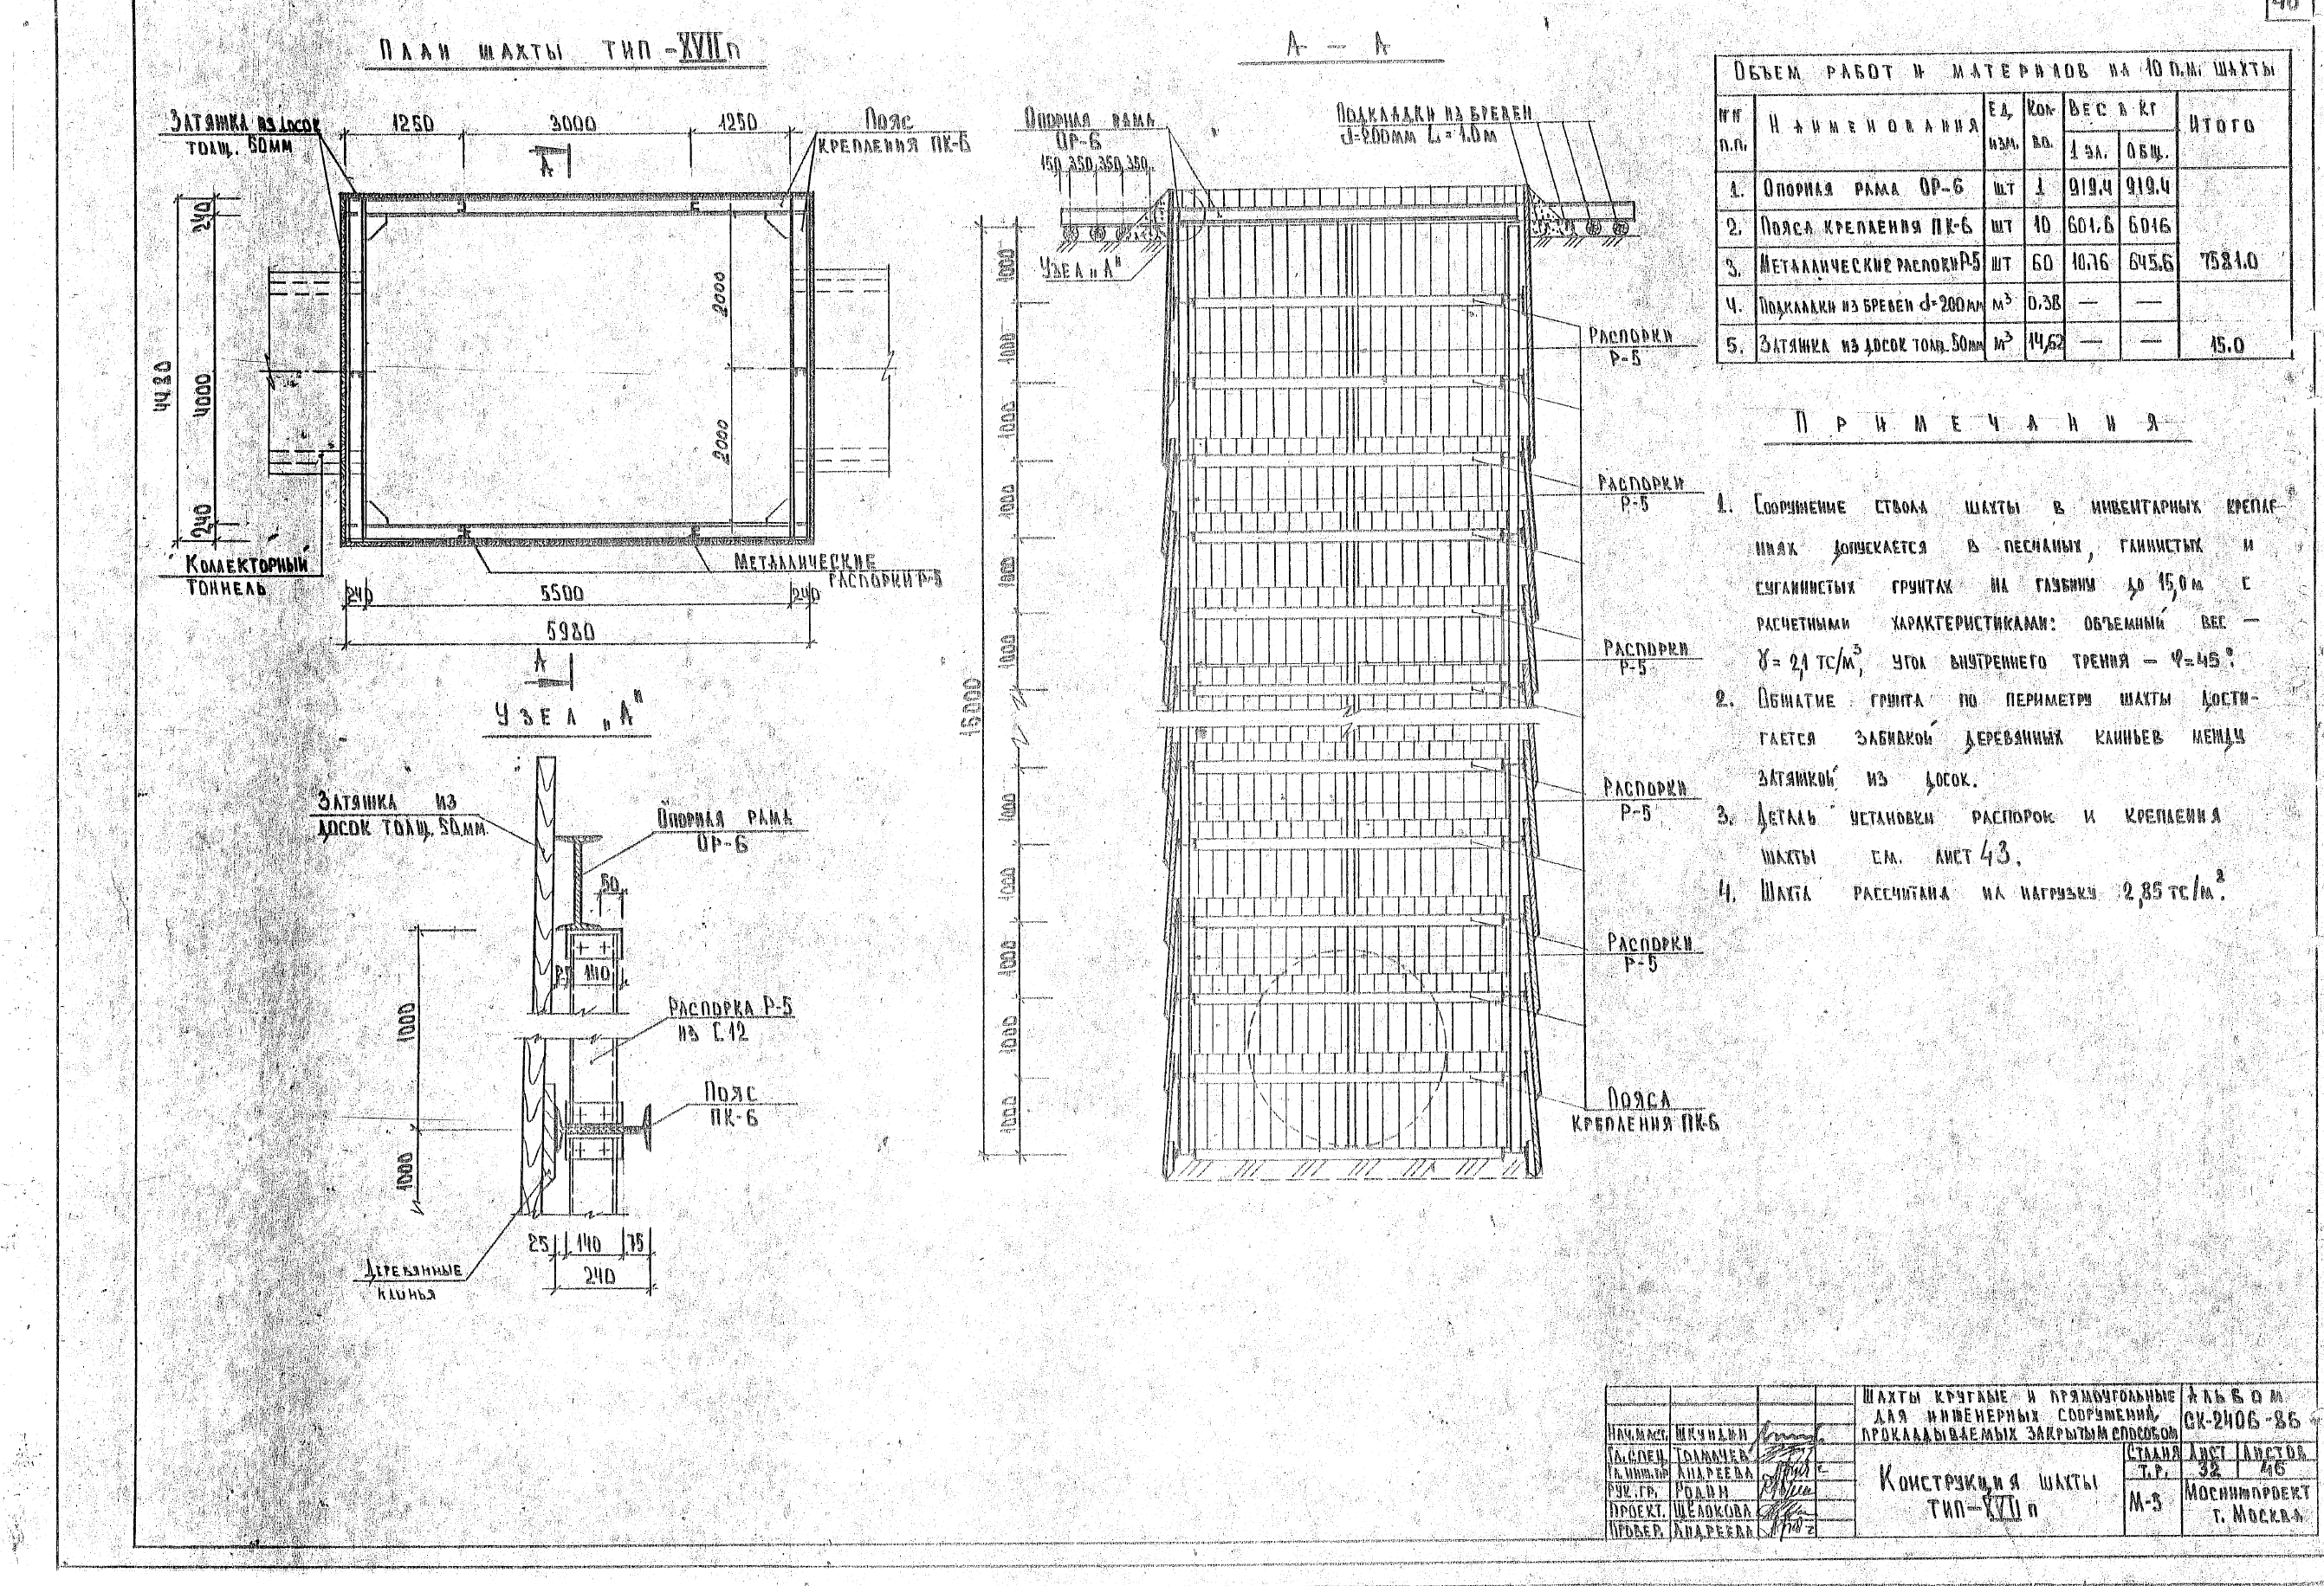
Рисунок 3-7. Конструкция шахты тип XVII
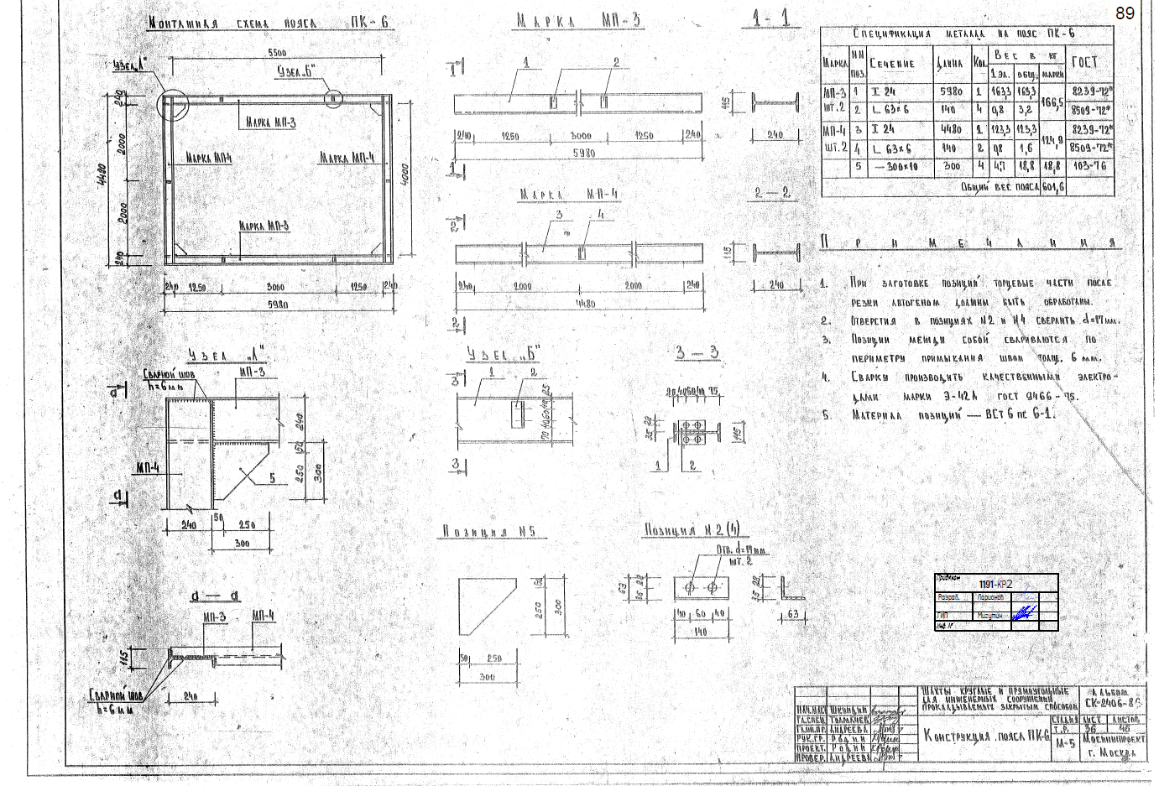
Рисунок 3-8. Конструкция пояса ПК-6
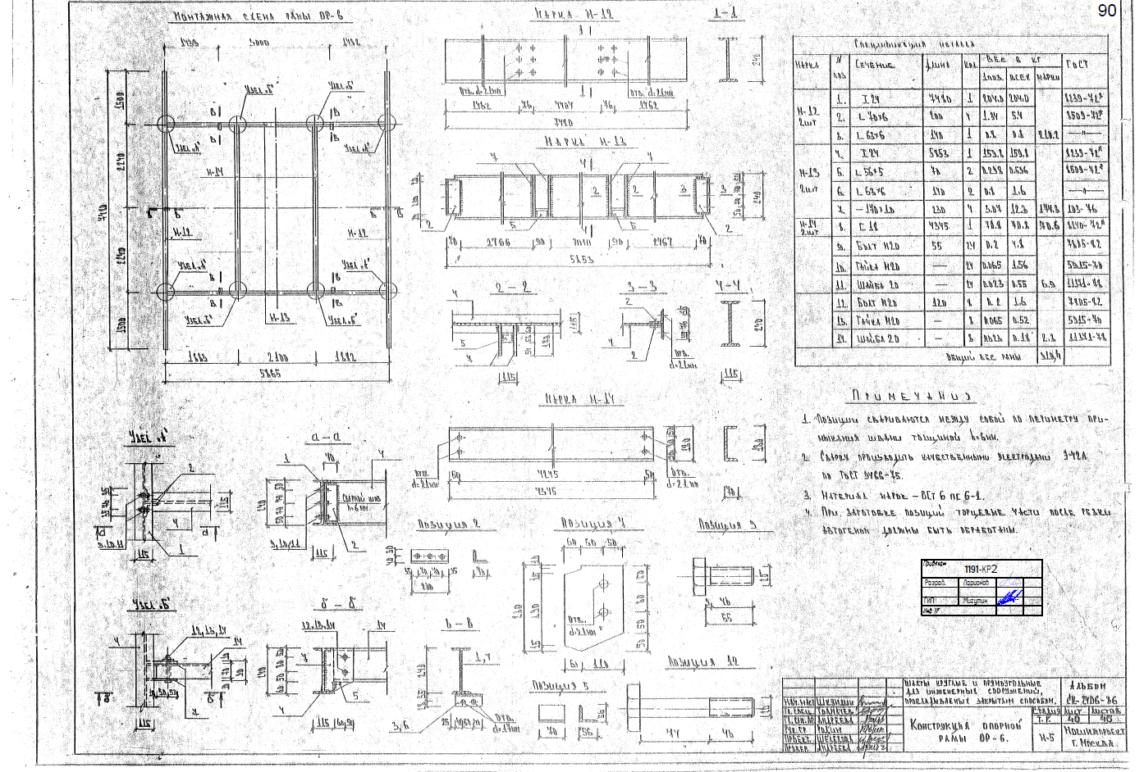
Рисунок 3-9. Конструкция опорной рамы ОР-6
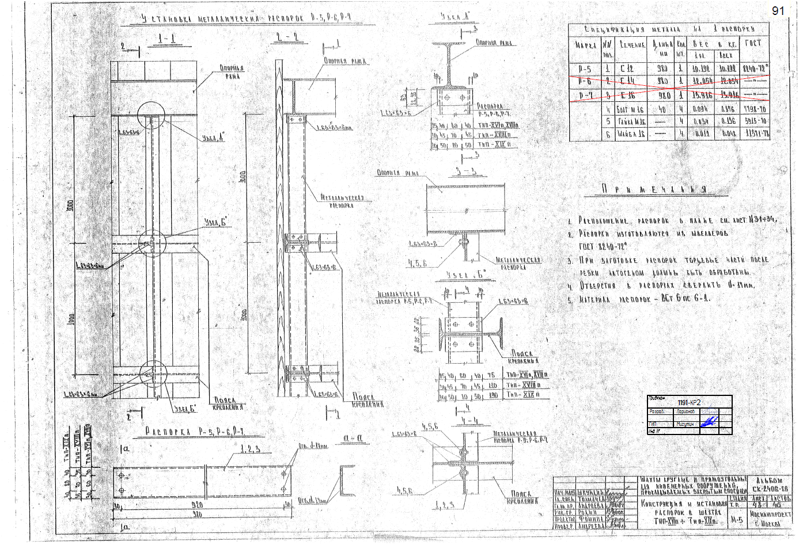
Рисунок 3-10. Конструкция и установка распорок в шахтах тип XVII
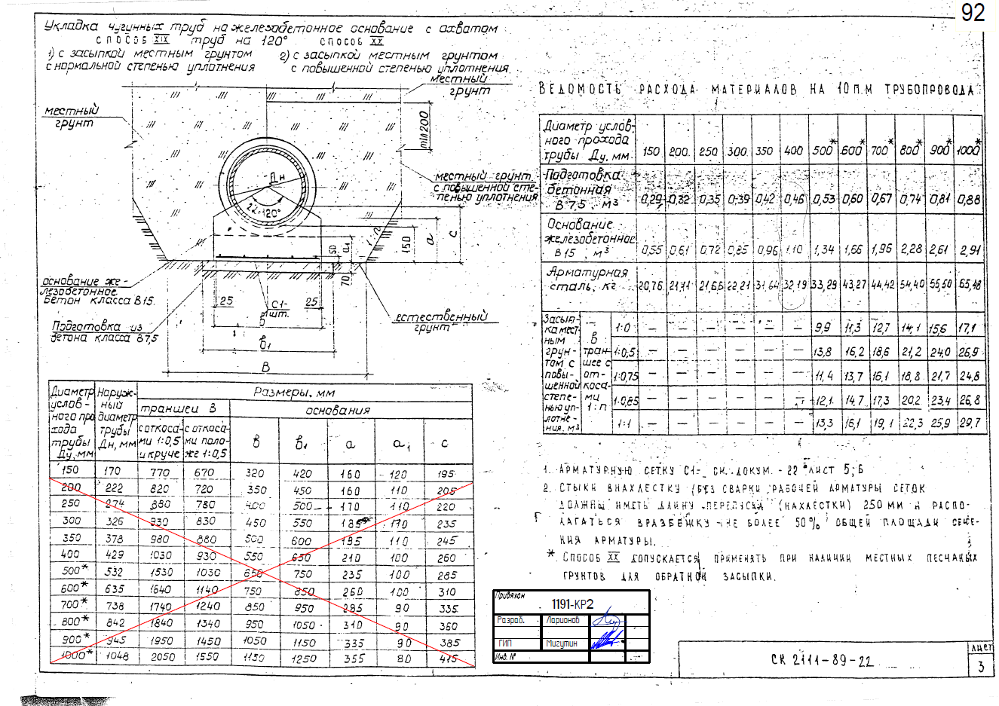
Рисунок 3-11. Конструкция трубопроводов

Краткая характеристика технического состояния зданий и сооружений окружающей застройки

Характеристика зданий, подземных и надземных инженерных коммуникаций окружающей застройки
Согласно п. 9.36 [7] для предварительного назначения зоны влияния вновь возводимого (реконструируемого) сооружения допускается принимать ориентировочный радиус зоны влияния R_{зв}, м, в зависимости от глубины котлована Н_{к}, м, метода его крепления и конструкции ограждения котлована. Соответственно, предварительный радиус зоны влияния согласно СП [7] равен 4 H_{k}, где Н_{к} – глубина котлована (7,5…16,5 м), и составляет 30,1…66,0 м. С учетом строительного водопонижения, представленного в томе [10], предварительный радиус влияния составил 39,2…71,1 м. В соответствии с предоставленной геоподосновой здания и сооружения, включая наружные подземные водонесущие сети, на участке строительства отсутствуют и в предварительную зону влияния не попадают (рис.4-1). Согласно письму от застройщика, представленным в Приложении 2, в настоящее время ведется строительство Квартала 2, попадающего в предварительную зону влияния. Так как на момент начала строительства Жилых домов по программе реновации возведения несущих конструкций Квартала 2 еще не начато и будет закончено позже возведения подземной части, влияние от строительства Жилых домов на здания и сооружения окружающей застройки, а именно Корпусов 2.3, 13 Квартала 2 оценивать на них не нужно.
Большая часть наружных сетей прокладывается в обратной засыпке котлована в естественных откосах. Предварительный радиус зоны влияния от устройства коммуникаций назначался в зависимости от глубины (0,5…5,1 м) и составил 2,6…20,4 м. Так как подземные наружные сети в соответствии с календарным планом ПОС [4] возводятся параллельно с возведением Жилых домов, производить оценку влияния от прокладки сетей на Жилые дома не требуется.
Также на участке строительства планируется возведение конструкций подпорной стены в естественных откосах. Глубина траншеи 1,0…5,0 м, предварительная зона влияния составляет 4,0…20,0 м. В указанную зону влияния здания и сооружения окружающей застройки не попадают; оценку влияния от устройства подпорной стены производить не нужно.
В соответствии с предоставленной геоподосновой здания и сооружения, включая наружные подземные водонесущие сети, на участке строительства отсутствуют и в предварительную зону влияния от устройства наружных сетей не попадают (рис.4-2). Влияние от строительства наружных сетей на здания и сооружения окружающей застройки оценивать на них не нужно.
Железнодорожные, трамвайные и иные транспортные линии в предварительную зону влияния не попадают. Капитальные сооружения и подземные коммуникации IV (аварийной) и III (ограниченной) категории состояния на участке строительства отсутствуют и не попадают в предварительную зону влияния строительства.

Рисунок 4-1. Схема расположения проектируемых сооружений с предварительной зоной влияния

Рисунок 4-2. Схема расположения проектируемых сооружений с предварительной зоной влияния от сетей

Выводы
- Проект [2-3] предусматривает строительство объекта: «Жилые дома с инженерными сетями и благоустройством территории» по адресу: г. Москва, район Очаково-Матвеевское, ш. Очаковское (Очаковское шоссе, влд. 3А, 5А) (Западный административный округ).
- Уровень ответственности здания КС-2 (нормальный).
- Коэффициент надежности по ответственности 1.0.
- За относительную отметку ±0,000 принята отметка чистого пола 1-го этажа, соответствующая абсолютной отметке 160,250.
- Согласно [7] при проектировании оснований, фундаментов и подземных частей вновь возводимых или реконструируемых сооружений, располагаемых на застроенной территории, необходимо выполнять геотехнический прогноз (оценку) влияния строительства на изменение напряженно-деформированного состояния окружающего грунтового массива, включая основания зданий и сооружений окружающей застройки. Предварительный радиус зоны влияния назначался согласно СП [7] и составляет 30,1…66,0 м. С учетом строительного водопонижения, представленного в томе [10], предварительный радиус влияния составил 39,2…71,1 м. Предварительный радиус зоны влияния от устройства сетей назначался согласно СП [7] и составляет 2,6…20,4 м. Так как подземные наружные сети в соответствии с календарным планом ПОС [4] возводятся параллельно с возведением Жилых домов, производить оценку влияния от прокладки сетей на Жилые дома не требуется.
- Также на участке строительства планируется возведение конструкций подпорной стены в естественных откосах. Глубина траншеи 1,0…5,0 м, предварительная зона влияния составляет 4,0…20,0 м. В указанную зону влияния здания и сооружения окружающей застройки не попадают; оценку влияния от устройства подпорной стены производить не нужно.
- В соответствии с письмом от застройщика, представленным в Приложении 2, в настоящее время ведется строительство Квартала 2, попадающего в предварительную зону влияния. Так как на момент начала строительства Жилых домов по программе реновации возведения несущих конструкций Квартала 2 еще не начато и будет закончено позже возведения подземной части Жилых домов, влияние от строительства Жилых домов на здания и сооружения окружающей застройки, а именно Корпусов 2.3, 13 Квартала 2 оценивать не нужно.
- Железнодорожные, трамвайные и иные транспортные линии в предварительную зону влияния не попадают. Капитальные сооружения и подземные коммуникации IV (аварийной) и III (ограниченной) категории состояния на участке строительства отсутствуют и не попадают в предварительную зону влияния строительства.
- В соответствии с предоставленной геоподосновой здания и сооружения, включая наружные подземные водонесущие сети, на участке строительства отсутствуют и в предварительную зону влияния не попадают. Влияние от строительства Жилых домов и прокладки наружных сетей на здания и сооружения окружающей застройки оценивать на них не нужно.
- В период выполнения строительных работ, а также в первое время после их окончания, необходимо проводить геотехнический мониторинг ограждающих конструкций котлована (до момента окончания возведения подземной части) и возводимых сооружений по специально разработанной программе.

Список использованных источников
- Технический отчет по результатам инженерно-геологических изысканий для объекта нового строительства «Жилые дома с инженерными сетями и благоустройством территории по адресу: г. Москва, район Очаково-Матвеевское, ш. Очаковское (Очаковское шоссе, влд. 3А, 5А). Шифр 062-22-ИГИ. ООО «ГП-МФС», Москва, 2022 г.
- Проектная документации «Жилые дома с инженерными сетями и благоустройством территории по адресу: г. Москва, район Очаково-Матвеевское, ш. Очаковское (Очаковское шоссе, влд. 3А, 5А). Раздел 4. Конструктивные и объемно-планировочные решения. Часть 1. Пояснительная записка. Том 4.1. Шифр 1191-КР1. ООО «Проектное бюро «АПЕКС», М., 2022.
- Проектная документации «Жилые дома с инженерными сетями и благоустройством территории по адресу: г. Москва, район Очаково-Матвеевское, ш. Очаковское (Очаковское шоссе, влд. 3А, 5А). Раздел 4. Конструктивные и объемно-планировочные решения. Часть 1. Графическая часть. Том 4.2. Шифр 1191-КР2. ООО «Проектное бюро «АПЕКС», М., 2022.
- Проектная документации «Жилые дома с инженерными сетями и благоустройством территории по адресу: г. Москва, район Очаково-Матвеевское, ш. Очаковское (Очаковское шоссе, влд. 3А, 5А). Раздел 6. Проект организации строительства. Часть 1. Проект организации строительства. Том 6.1. Шифр 1191-ПОС1. ООО «Проектное бюро «АПЕКС», М., 2022.
- Проектная документации «Жилые дома с инженерными сетями и благоустройством территории по адресу: г. Москва, район Очаково-Матвеевское, ш. Очаковское (Очаковское шоссе, влд. 3А, 5А). Раздел 6. Проект организации строительства. Часть 2. Проект организации строительства. Наружные сети. Том 6.2. Шифр 1191-ПОС2. ООО «Проектное бюро «АПЕКС», М., 2022.
- ГОСТ 27751-2014. Надежность строительных конструкций и оснований. Основные положения и требования.
- СП 22.133330.2016. Основания зданий и сооружений (актуализированные СНиП 2.02.01-83*).
- ГОСТ 31937-2011. Правила обследования зданий и сооружений.
- СП 20.13330.2016 «Нагрузки и воздействия» (актуализированная редакция СНиП 2.01.07-85*)
- Проектная документации «Жилые дома с инженерными сетями и благоустройством территории по адресу: г. Москва, район Очаково-Матвеевское, ш. Очаковское (Очаковское шоссе, влд. 3А, 5А). Раздел 6. Проект организации строительства. Часть 3. Строительное водопонижение. Том 6.3. Шифр 1191-ПОС3. ООО «Проектное бюро «АПЕКС», М., 2022.

Приложение 1. Уведомление о включении сведений в Национальный реестр специалистов в области инженерных изысканий и архитектурно-строительного проектирования



Приложение 2. Уведомление о этапности производимых работ по Кварталу 1 и Кварталу 2

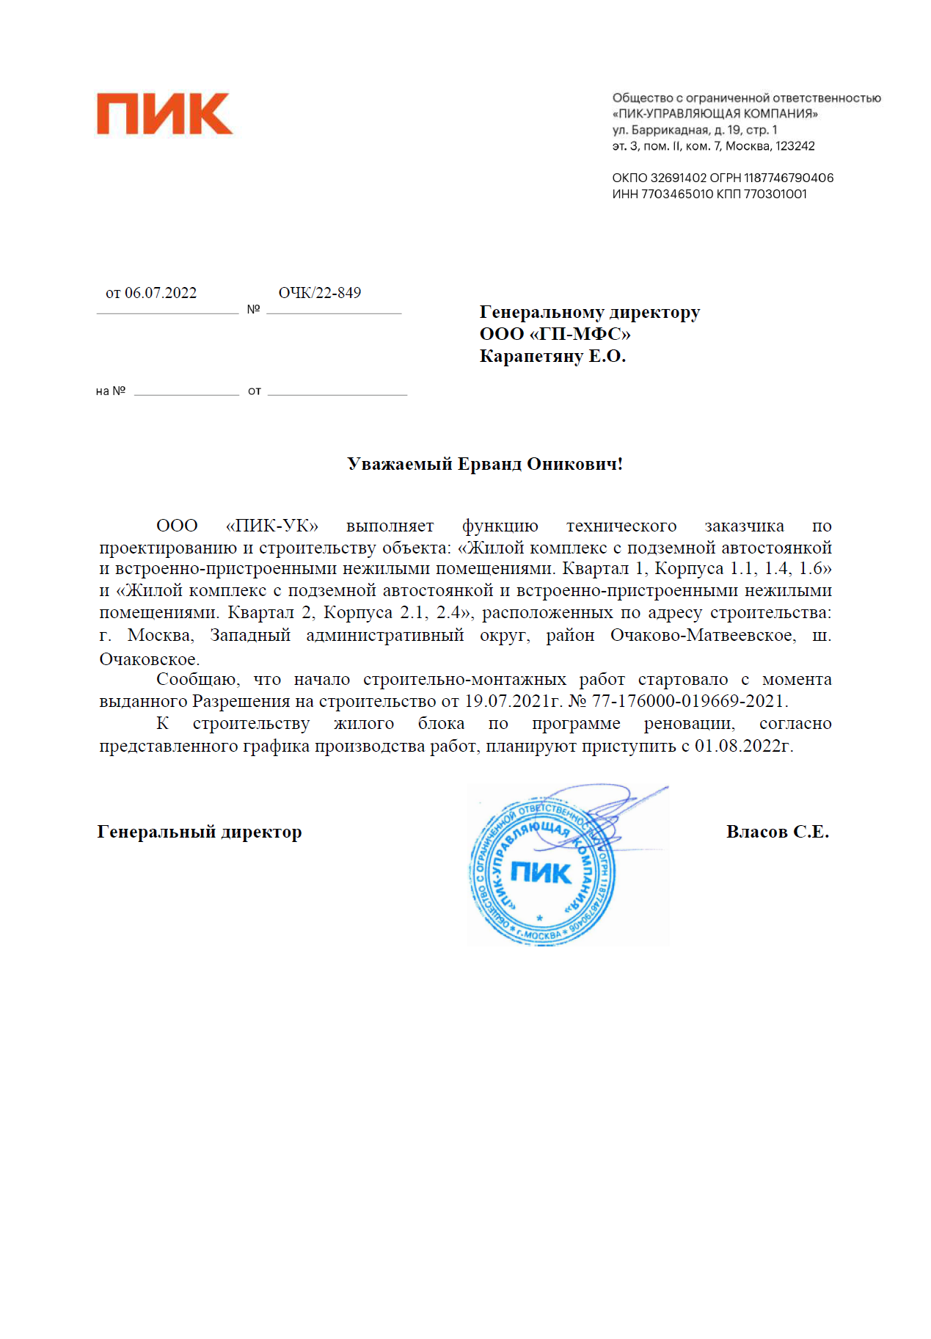

ООО «ГВЭ» | Геотехника Влияние Экспертиза  Россия, 127051, г. Москва, Цветной бульвар, д.30, стр. 1, пом. 7,  комн. 16А, офис 2В  Тел. (495) 142-92-58, факс (495) 142-92-58



Программа работ
По геотехническому прогнозу (оценке влияния) на окружающую застройку от строительства объекта: «Жилые дома с инженерными сетями и благоустройством территории» по адресу: г. Москва, район Очаково-Матвеевское, ш. Очаковское (Очаковское шоссе, влд. 3А, 5А) (Западный административный округ)

Договор №1191.01.80-SUB01-1191-ОВМ от 23.05.2022 г.
Заказчик: ООО «Проектное бюро «АПЕКС»

Исполнители:
Байрашева А.А.

Москва 2022

СОДЕРЖАНИЕ

1. Общие сведения об объекте 62
2. Цели и задачи геотехнического прогноза влияния 63
3. Методика и состав работ по геотехническому прогнозу влияния 64
4. Нормативно-техническая документация 67
Приложение А. Техническое задание 68
ПРИЛОЖЕНИЕ Б. КОПИИ СРО 70
Приложение В. Сертификат на ПК Plaxis 75

Перечень приложений
Приложение А.
- копия технического задания на выполнение геотехнического прогноза (оценки) влияния строительства проектируемого объекта на окружающую застройку.
Приложение Б.
- выписка СРО
Приложение В.
- копия лицензии PLAXIS

Общие сведения об объекте
Настоящая программа составлена в соответствии договором №1191.01.80-SUB01-1191-ОВМ от 23.05.2022 г. специалистами ООО «ГВЭ» (ОГРН – 1187746990991, КПП – 770201001, ИНН – 7702456397) на основании Технического задания Заказчика (Приложение А), с учетом требований нормативно-технических документов, включенных в перечень национальных стандартов и сводов правил.
Проведение работ по геотехническому прогнозу (оценки) влияния строительства объекта: «Жилые дома с инженерными сетями и благоустройством территории» по адресу: г. Москва, район Очаково-Матвеевское, ш. Очаковское (Очаковское шоссе, влд. 3А, 5А) (Западный административный округ) обусловлено необходимостью учета воздействия нового строительства на окружающую застройку с целью предотвращения недопустимых дополнительных деформаций.
Стадия проектирования – П (проектная документация).

Цели и задачи геотехнического прогноза влияния
Геотехнический прогноз влияния строительства проводится в соответствии с Техническим Заданием по СП 22.13330.2016 «СНиП 2.02.01-83* Основания зданий и сооружений».
Цель геотехнического прогноза влияния – оценка влияния строительства на изменение напряженно-деформированное состояние окружающего грунтового массива, в том числе оснований сооружений окружающей застройки.
Задачи геотехнического прогноза влияния:
- Определение предварительной и расчетной зон влияния для проектируемых котлованов в соответствии с СП 22.13330.2016.
- Определение значений дополнительных деформаций оснований и фундаментов сооружений окружающей застройки в соответствии с СП 22.13330.2016.
- Определение значений дополнительных деформаций существующих инженерных коммуникаций и расчет коммуникаций по прочности в соответствии с СП 249.1325800.2016.

Методика и состав работ по геотехническому прогнозу влияния
При проведении геотехнического прогноза влияния выполняются следующие работы:
- определение предварительной (для котлованов) и расчетной зоны влияния;
- определение состава зданий, сооружений и инженерных коммуникаций, попадающих в предварительную зону влияния, необходимого количества расчетных областей на основании расположения зданий, сооружений, конструкции и технологии устройства строящихся сооружений, проекта организации строительства, инженерно-геологических и гидрогеологических изысканий;
- изучение конструктивных решений подземной и надземной части объекта;
- изучение материалов по зданиям, сооружениям, расположенных вблизи объекта;
- разработка геотехнической модели и конечно-элементной сетки расчетной области грунтового массива, включая территорию объекта и расположенных вблизи зданий, сооружений;
- выполнение численных расчетов напряженно-деформированного состояния грунтового массива и оценка влияния нового строительства на период ведения работ и после завершения работ на основании эксплуатационных нагрузок;
- составление выводов и рекомендаций по результатам выполненных работ.
Работы по геотехническому прогнозу влияния выполняются с учетом:
- инженерно-геологических и гидрогеологических изысканий площадки нового строительства;
- наличия динамических воздействий от внешних источников (при наличии) и динамических воздействий от движения строительной техники и хода строительства;
- учета строительного водопонижения (при наличии);
- экскавации грунта и устройства постоянных строительных конструкций;
- проекта производства работ в части технологических процессов;
- наличия существующей застройки на территории производства работ;
- реального поведения грунтового массива, вмещающего подземные строительные конструкции существующей застройки, инженерных коммуникаций и вновь устраиваемых конструкций;
- расчетных схем, отражающих реальное положение проектируемых сооружений и существующих сооружений окружающей застройки;
- взаимодействия временных конструкций и постоянных строительных конструкций с грунтовым массивом.
Оценка влияния производится математическим моделированием напряжено-деформированного состояния грунтового массива с учетом всех стадий откопки котлована и строительства нового здания.
Исследование влияния откопки котлована и строительство здания на изменение напряженно-деформированного состояния (НДС) грунтового массива и, соответственно, на деформации подземных коммуникаций и фундаментов зданий и сооружений окружающей застройки наиболее полно может быть выполнено с помощью математического моделирования на ЭВМ методом конечных элементов (МКЭ) с использованием нелинейных геомеханических моделей грунта.
Математическое моделирование производилось в программном комплексе PLAXIS 3D в плоской постановке задачи.
Для моделирования механической работы грунта будут использованы 15-и узловые треугольные элементы. Для моделирования механического поведения конструкционных материалов, грунта инженерно-геологических элементов, при изменении их напряженно-деформированного состояния, будут использованы следующие математические модели.
Упругая модель (Linear Elastic model)
Упругая модель использовалась для моделирования работы конструкционных материалов (сваи, колонны, стены, канализация и др.) элементов подземных частей зданий, их фундаментных конструкций.
Упругая идеально-пластическая модель Мора-Кулона (Mohr-Coulomb)
Модель Мора-Кулона (Mohr-Coulomb) состоит из двух компонентов: закона Гука и условия прочности Кулона. Модель рекомендуется для оценки напряженно-деформированного состояния. Она учитывает основные свойства грунта, такие как упругое поведение при малых нагрузках, малая жесткость материала при разрушении, условие разрушения и упругая разгрузка после течения. Ограничения модели: определение сопротивления грунта сдвигу вблизи предельного состояния, избыточная дилатансия, неспособность описать явления гистерезиса и изменения тензора упругих модулей после наступления предельного состояния. Фактически модуль Юнга и число Пуассона принимаются константами. Модель Мора-Кулона пригодна для определения несущей способности грунтов, расчетов устойчивости склонов, подпорных стен. Основные определяющие уравнения: закон Гука в дифференциальной форме, т. к. поведение материалов является зависимыми от истории нагружения; суммируемость деформаций; функция текучести; закон пластического течения материала; закон пластического упрочнения.
Этапы расчета сечений при строительстве здания:
Этап 1 (этап начальных напряжений):
Нагружение расчетной области собственным весом грунта и определение начального (НДС) грунтового массива;
Этап 2 (исходный этап):
Моделирование зданий, сооружений и подземных коммуникаций окружающей застройки;
Этап 3 (строительный этап):
Устройство ограждения котлована с последующей откопкой котлована с учетом строительного водопонижения;
Этап 4 (эксплуатационный этап):
Устройство конструкций строящегося здания, засыпка пазух котлована и нагружение основания эксплуатационной нагрузкой.

Нормативно-техническая документация
- СП 20.13330.2016 «СНиП 2.01.07-85* Нагрузки и воздействия».
- СП 22.13330.2016 «СНиП 2.02.01-83* Основания зданий и сооружений».
- СП 47.13330.2016 «СНиП 11-02-96 «Инженерные изыскания для строительства. Основные положения».
- СП 63.13330.2018 «СНиП 52-01-2003. Бетонные и железобетонные конструкции. Основные положения».
- СП 249.1325800.2016 «Коммуникации подземные. Проектирование и строительство закрытым и открытым способами».
- СТО 36554501-028-2012 «Оценка влияния строительства коммуникационных тоннелей щитовым методом на окружающую застройку».
- Пособие к СНиП 2.09.03-85 «Проектирование подпорных стен и стен подвалов».
- Пособие по проектированию оснований зданий и сооружений (к СНиП 2.02.01-83).

Приложение А. Техническое задание




23.05.2022 г.

Техническое задание
на разработку разделов Проектной документации
«Расчет влияния строительства на окружающую застройку и инженерные коммуникации», «Программа геотехнического мониторинга» для строительства
Объекта: «Жилые дома с инженерными сетями и благоустройством территории» по адресу: г. Москва, район Очаково-Матвеевское, Очаковское шоссе, вл. 3А, 5А. (Западный административный округ)»

1. | Общие данные
1.1. | Заказчик | ООО «Проектное бюро АПЕКС»
1.2. | Вид строительства | Новое строительство.
1.3. | Наименование  Объекта | Жилые дома с инженерными сетями и благоустройством территории
1.4 | Адрес Объекта | г. Москва, район Очаково-Матвеевское, Очаковское шоссе, вл. 3А, 5А. (Западный административный округ)»
1.5. | Цель проектирования | Проектная документация:  Разрабатывается в объеме, достаточном для утверждения в экспертизе и в соответствии с требованиями «Постановление Правительства РФ от 16 февраля 2008 г. № 87», СП 22.133330.2016. Основания зданий и сооружений (актуализированные СНиП 2.02.01-83*) в следующем составе:  - том «Расчет влияния строительства на окружающую застройку и инженерные коммуникации»;  - том «Программа геотехнического мониторинга»
1.6 | Сметная документация | Не требуется
2. | Исходные данные:
2.1. | Исходные данные | Предоставляются Заказчиком:  В соответствии с приложением №2 к настоящему Договору.
2.2. | Согласование проектной  документации | Проектную документацию в полном объеме согласовать с Заказчиком и получить локальное положительное заключение экспертизы.
2.3. | Общие требования к разработке проектной документации | Проектирование вести с учетом существующих и проектируемых зданий и подземных коммуникаций на основании исходных данных представленными Заказчиком.
3. | Общие требования
3.1. | Указания о необходимости выполнения в составе ПСД дополнительных материалов, чертежей | Проектная документация передается Заказчику в соответствии с условиями Договора.

ПРИЛОЖЕНИЕ Б. КОПИИ СРО

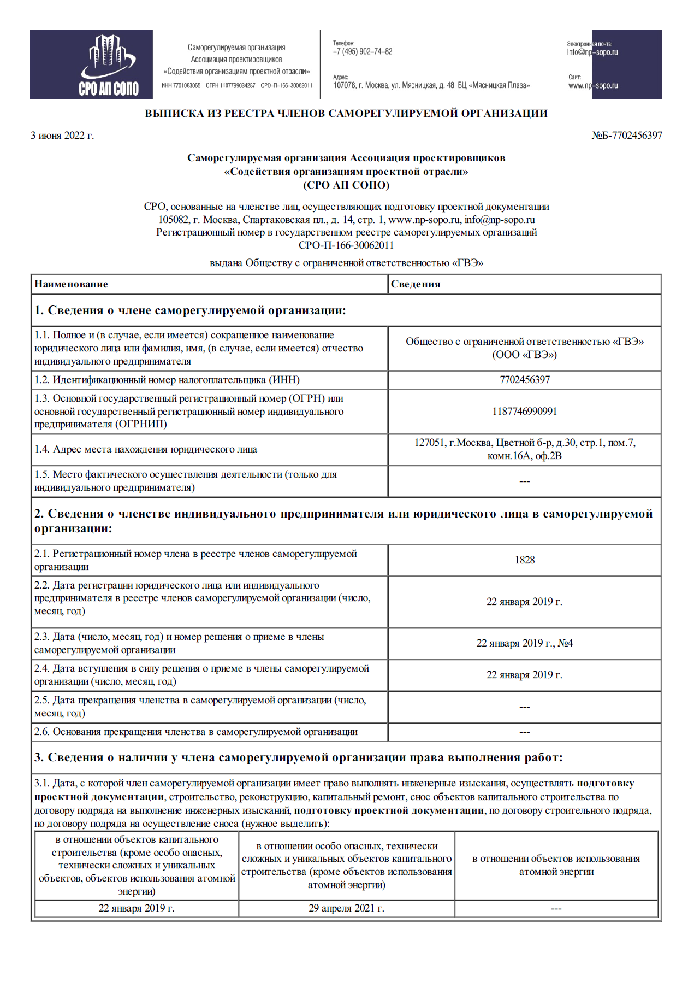
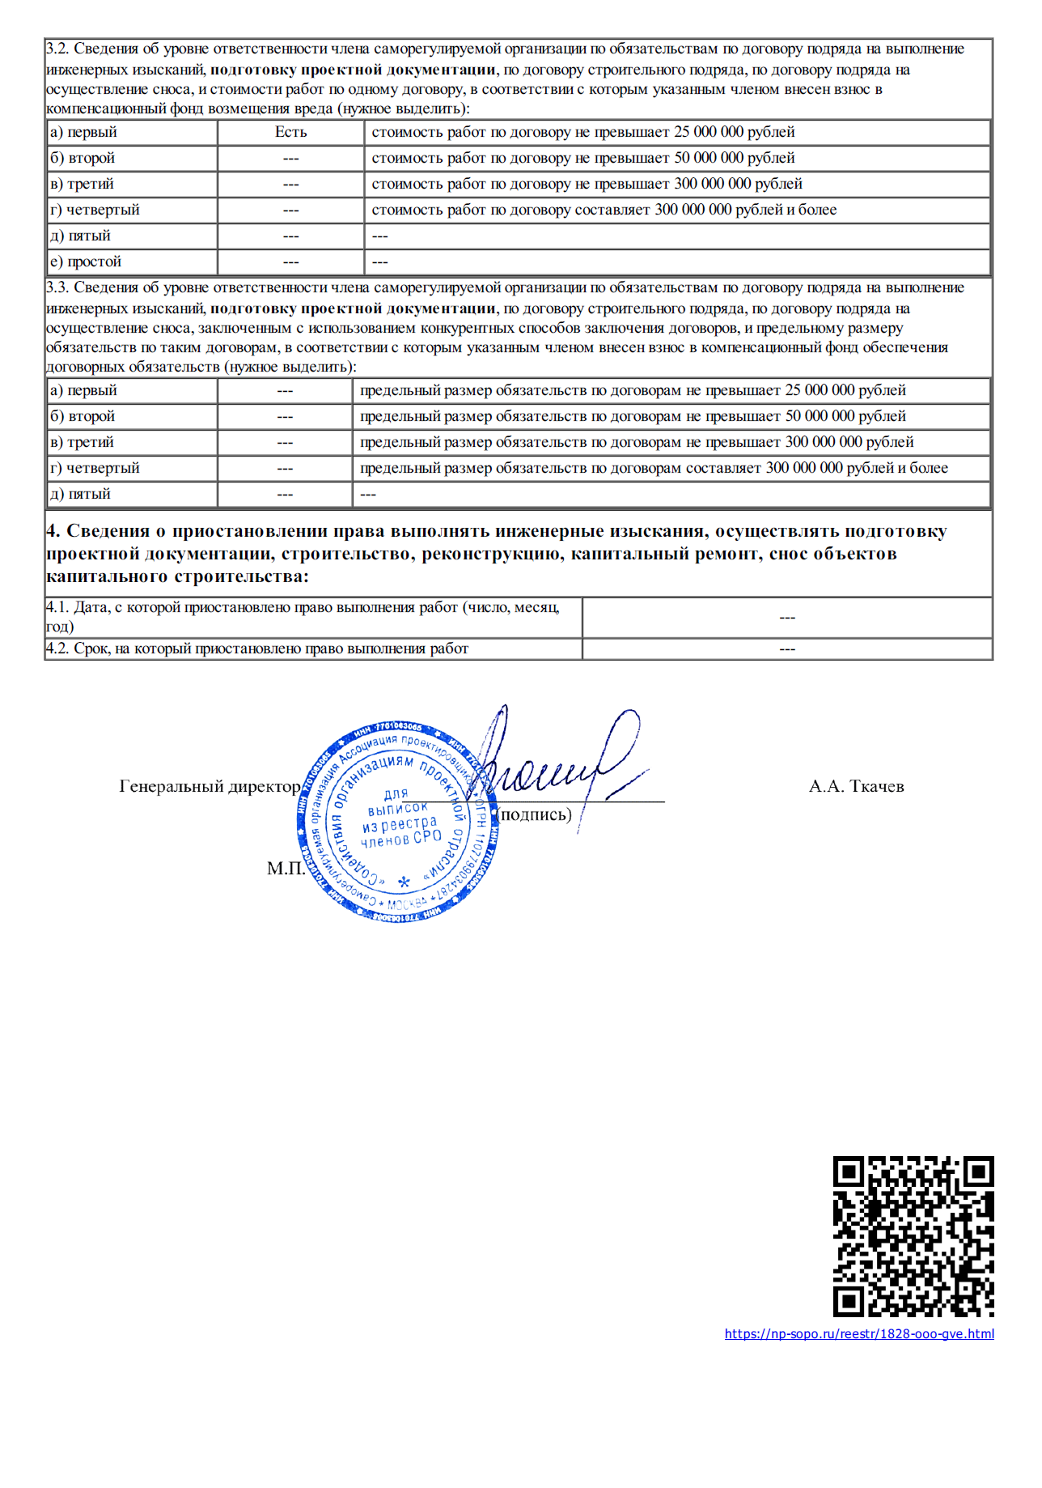

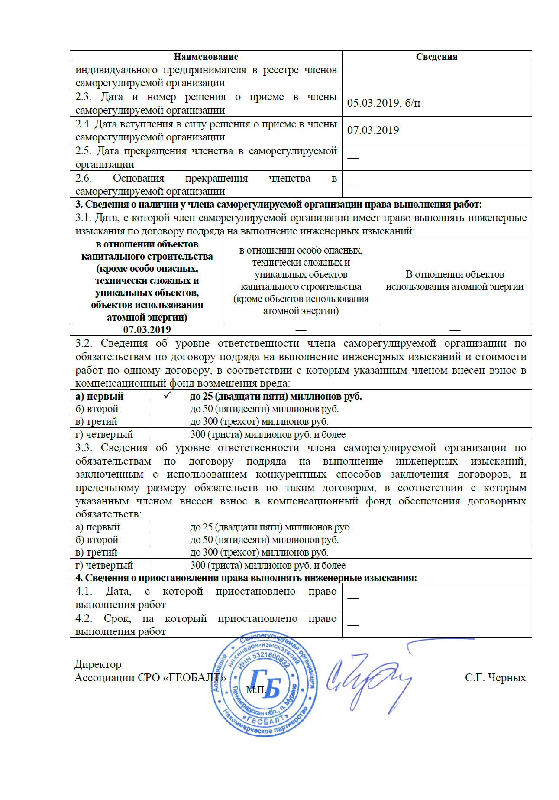

Приложение В. Сертификат на ПК Plaxis


